

**MANUAL DE USUARIO**

**CABINA FLUJO VERTICAL**

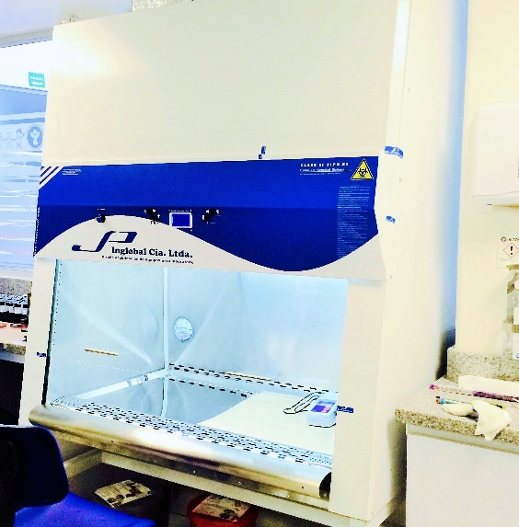



**REF. JPCLV 170**

**MODELO 2018**

**JP INGLOBAL**

**CABINA FLUJO VERTICAL**

**REF. JPCFLV 170**

“La información presentada en este manual pertenece a título exclusivo y privativo a **JP INGLOBAL,** sin que su publicación suponga, en modo alguno, que los elementos publicados o en la forma en la cual se presentan, sea del dominio público. En consecuencia, queda terminantemente prohibida su reproducción, así como la fabricación, comercialización y/o distribución o cualquier otra actividad que recaiga sobre los elementos publicados, sin el expreso consentimiento de esta Compañía”.

El presente manual debe permanecer cerca del equipo para estar a disposición del operador ante cualquier consulta. El equipo debe ser utilizado solo de acuerdo a lo establecido en este manual, el cual no puede ser modificado bajo ningún concepto. En el caso de que el cliente necesite una nueva copia del manual, deberá ponerse en contacto con JP INGLOBAL Tel: 7568668.

JP INGLOBAL, se reserva el derecho de modificar, total o parcialmente, cualquiera de los datos y especificaciones técnicasque aparecen en esta publicación.

1. **INTRODUCCIÓN**

Gracias por haber adquirido este producto marca JP INGLOBAL. Para obtener el mejor rendimiento del equipo rogamos lea detenidamente estas instrucciones antes de utilizarlo.

Antes de desechar el embalaje asegúrese que se incluyen todas las piezas y que están en buen estado.

**Para seguridad propia y de otros por favor lea y memorice el consejo de seguridad descrito a continuación antes de utilizar el instrumento.**

1. **INSTRUCCIONES DE SEGURIDAD** 

**ANTES DE UTILIZAR**

 Antes de conectar el equipo a la red es preciso comprobar lo siguiente:

 No intente abrir el equipo, este cuenta con sellos internos de seguridad y perdera automaticamente la garantia.

 Instalar el equipo en una superficie estable y rígida.

 Voltaje y frecuencia del equipo deberán coincidir con el de la red.

 Conectar el equipo a un regulador de voltaje con una instalación con polo a tierra definida.

 No golpear ni abrir la unidad por ningún motivo.

 Sitúe el equipo a una distancia mínima de 7 centímetros de las paredes.

 Procure que el lugar donde la CABINA FLUJO VERTICAL se ha instalado permanezca limpio y libre de obstáculos.

 El operador debe estar en conocimiento de todas las funciones del equipo antes de utilizar el mismo.

 El operador debe conocer todos los dispositivos y mecanismos de seguridad con que cuenta el equipo y como utilizarlos.

 Solicite certificación del equipo cada año.

 No permita que personas no autorizadas manipulen el equipo, principalmente cuando está en operación. La persona que opere el equipo debe estar entrenada y tener la autorización por escrito para la manipulación del mismo.

 No mueva el equipo mientras se encuentre en operación.

 Mantenga el equipo aislado de la luz solar, fuertes campos magnéticos y equipos electrónicos que generen ruido eléctrico.

 Si se produce una tormenta eléctrica, desconecte el equipo por posibilidad de sobrecarga eléctrica.

 No abra el vidrio más de lo señalado en el equipo cuando este en operación.

 Si se presenta algún tipo de ruido extraño, por mínimo que sea, informe al personal calificado para atender inconvenientes con el equipo.

 Supervise permanentemente el equipo durante su funcionamiento.

 Antes de conectar el equipo a la red eléctrica verifique:

* Voltaje y frecuencia del equipo: debe ser de 115 V y 60Hz respectivamente.
* Que no hayan sustancias inflamables o explosivas cerca del equipo

Este equipo ha sido diseñado para funcionar en las siguientes condiciones:

* Para uso interior solamente.
* En un área bien ventilada.
* Bajo condiciones estables de suministro de energía eléctrica. La fluctuación del suministro de la red eléctrica no debe superar el 10% ni en voltaje ni en frecuencia.

Nota: Si el equipo no se utiliza de manera descrita en este manual y se usa con accesorios que no son los recomendados por JP INGLOBAL podrían presentarse fallas en el equipo por lo cual la empresa no se hace responsable.

1. **INFORMACIÓN GENERAL FILTRACIÓN**

La CABINA FLUJO VERTICAL modelo 2017, es un equipo de sobremesa.

Este equipo trabaja produciendo un flujo laminar definido como un flujo de aire que ingresa a un espacio determinado continuando a una velocidad definida en una trayectoria definida con desplazamiento en forma de capas o láminas.

Filtros HEPA: El centro del sistema de flujo laminar.

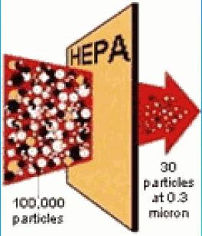

HEPA: (filtro de alta eficiencia para partículas). En el medio del filtro se encuentra una serie de pliegues para incrementar el área superficial y contiene separadores de aluminio corrugado ubicados entre los pliegues de aire para permitir la penetración del mismo a las partes más profundas del pliegue.

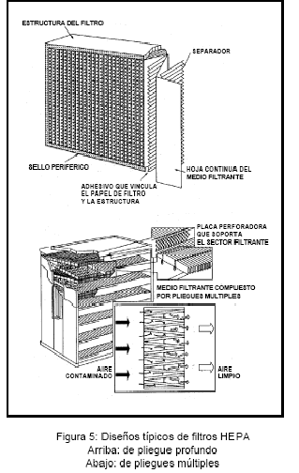

Este filtro retiene partículas del aire y microorganismos. Los filtros HEPA retienen partículas de materia.

En la siguiente figura se observan mecanismos de recolección de partículas de acuerdo a la de filtración de aire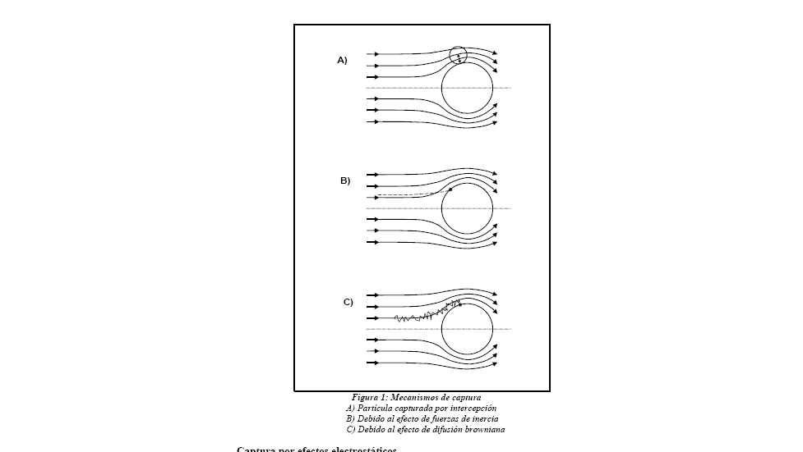:

**Técnicas de fabricación:** JP INGLOBAL utiliza filtros con una eficiencia del 99.999%. La vida útil del filtro HEPA varía ampliamente según las horas de operación, las líneas de limpieza del laboratorio y la naturaleza del trabajo realizado. Con un uso frecuente, en general los filtros tienen una vida útil de 3 a 5 años antes de requerir su reemplazo.

1. **INSTALACIÓN**
   1. **Locación Física**

La superficie en la que ubique su Cabina Flujo Vertical debe ser lisa, nivelada y robusta. Asegúrese que la superficie pueda soportar el peso del sistema (vea la sección 5, especificaciones, para pesos) más los contenidos de cualquier equipo auxiliar necesario.

También asegúrese de que hay espacio suficiente alrededor de la parte trasera y frontal de la Cabina Flujo Vertical para un acceso apropiado para la operación.

* 1. **Ambiente**

La Cabina Flujo Vertical opera adecuadamente bajo las siguientes condiciones:

**¡PRECAUCIÓN!**

**Antes de realizar cualquier conexión eléctrica, verifique que el suministro de voltaje concuerde con los requerimientos de poder mencionados y con los esquemas de control suministrados con la unidad.**

• Rango de temperatura ambiente entre 10°C y 35°C.

• Humedad relativa por encima de 80% sin condensación.

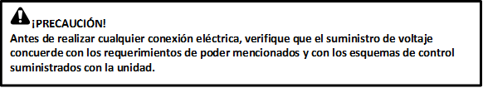

**¡PRECAUCIÓN!**

**Antes de realizar cualquier conexión eléctrica, verifique que el suministro de voltaje concuerde con los requerimientos de poder mencionados y con los esquemas de control suministrados con la unidad.**

* 1. **Requerimientos de electricidad**

|  |  |  |
| --- | --- | --- |
| 115 Voltios | 60 Hertz | 1. Amp |

* 1. **Advertencias importantes**

Antes de empezar a operar su Cabina Flujo Vertical, asegúrese de leer esta sección, ya que contiene información esencial, precauciones y advertencias para proteger su seguridad y la del equipo.

**¡ADVERTENCIA!**

* Tan pronto como finalice un ciclo de trabajo, procure limpiar el área de trabajo y dejar el vidrio abajo.
* Nunca utilice elementos inflamables dentro del área de trabajo de la cabina.

•Nunca deje la Cabina Flujo Vertical sobre una superficie desigual.

•Nunca arrastre o ruede la Cabina Flujo Vertical cuando esta se encuentre en funcionamiento.

•Use únicamente limpiadores no abrasivos y limpie con cepillos suaves (sin puntas o cerdas).

1. **ESPECIFICACIONES**

|  |  |  |
| --- | --- | --- |
| **Cabina Flujo Vertical** | | |
| **Área de Trabajo** | **Material** | Acero Inoxidable AISI 304 |
| **Sistema de control** | **Visualizador** | Display TFT HDMI 5” 800x480 |
| **Función** | Monitoreo y control de Flujos de aire que garanticen el correcto funcionamiento de la cabina. |
| **Downflow** | **Indicación** | Pantalla digital con resolución de 0.01m/s |
| **Sensor** | Sensor flujo de aire por hilo caliente |

|  |  |  |  |  |  |
| --- | --- | --- | --- | --- | --- |
| **Requerimientos**  **Eléctricos** | **115VAC** | 60 Hertz | | Fase + Neutro + Tierra | 20 Amps |
| **Peso neto** | | **120 Kg** | | | |
| **Condiciones ambientales para la operación** | | | 10-35°C, hasta 80% de humedad relativa, sin condensación. | | |

1. **OPERACIÓN**

Laa Cabina Flujo Vertical permite al usuario monitorear los componentes que influyen en el funcionamiento de la cabina. Entre estos están:

* Estado de Luz Blanca.
* Estado de Luz UV (UltraVioleta).
* Estado de Motor-Ventilador.
* Estado de Filtro DownFlow.
* Velocidad de flujo de bajada en la cabina (DownFlow)*.
* Alarmas de perdida de Flujo*.
* Posición de vidrio*.

**\*Opcionales en caso de haberlos adquiridos**

El monitoreo de los parámetros mencionados anteriormente permiten al usuario verificar constantemente el funcionamiento de la Cabina Flujo Vertical.

Para encender la cabina conecte el cable de poder a un tomacorriente (ver sección 4.3) y encienda el equipo oprimiendo el switch ON-OFF. A continuación la cabina comenzara a cargar los archivos necesarios para iniciar su funcionamiento, este proceso tarda aproximadamente 15 segundos. Una vez encendido el equipo el Display deberá mostrar el mensaje que de la Figura 2. Esto indicara que se conectó correctamente, de lo contrario verifique nuevamente las conexiones.

**Figura 2. Mensaje inicial \***

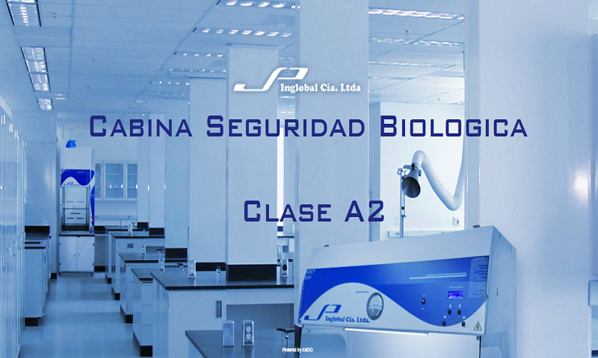

* Este mensaje puede variar dependiendo del modelo adquirido

* 1. **Pantalla a Color 5 “ HDMI**

Su interface primaria con la Cabina Flujo Vertical es la pantalla a Color de 5” HDMI del panel de control.

**Figura 3: Descripción de componentes de la Cabina Flujo Vertical**

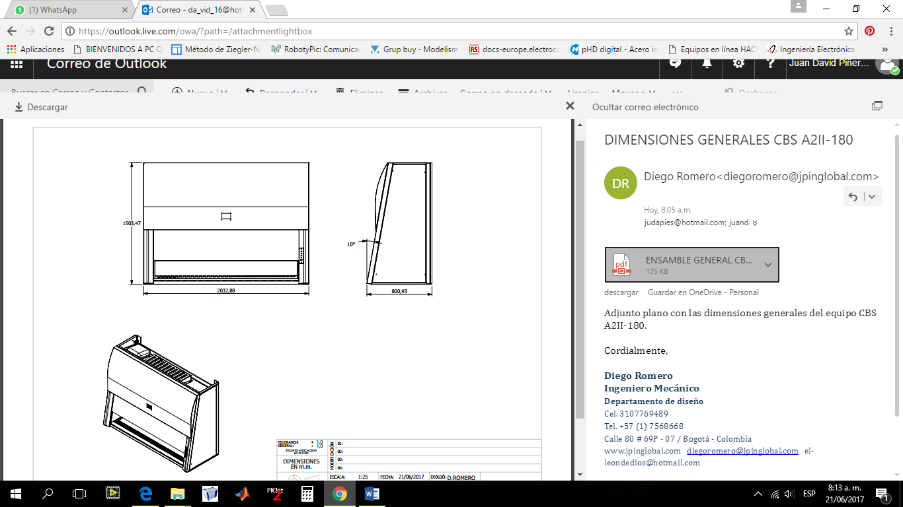

Pantalla Touch

Vidrio

Área de Trabajo



Display

Teclado

* 1. **Teclado**

El teclado de la Cabina Flujo Vertical cuenta hasta con tres opciones dependiendo de la tecla. A continuación se enlistan las funciones de cada una de las teclas.

Cuando el Display se encuentra en la pantalla principal (ver Figura 7) el teclado tiene las siguientes características:

* **↑:** Accede al menú principal.
* **↓:** Disminución de unidad o cambio de segmento.
* **←:** Retroceso.
* **→:** Aumentode unidad o cambio de segmento.
  1. **Visualizaciones de pantalla**
     1. **Pantalla de Contraseña**

**¡ADVERTENCIA!**

**En caso de olvidar la contraseña, favor comuníquese con el fabricante para recibir las instrucciones necesarias para restablecer la contraseña de fábrica (0000).**

Esta opción permite que solo el operador que tenga conocimiento de la clave de acceso a la Cabina Flujo Vertical pueda manipularla. Evitando que personas no capacitadas la manipulen.

Para mover el cursor de unidad utilice la tecla →.

Para modificar el valor de la unidad donde se encuentra el cursor utilice las teclas ↑ o ↓ como se muestra en la Figura 4.

**Figura 4: Contraseña de acceso**

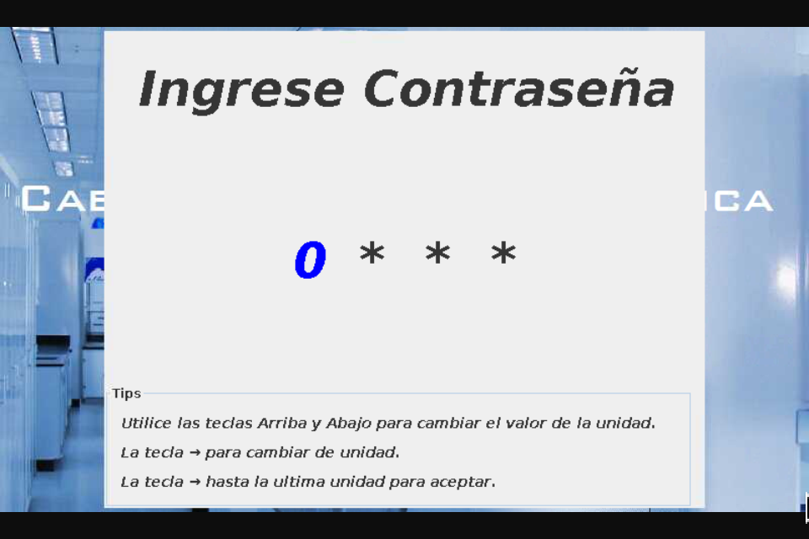

Una vez ubicado el cursor en la última unidad de Izquierda a Derecha, oprima la tecla → para continuar. Si la contraseña ingresada es incorrecta se mostrara el mensaje de “Contraseña Incorrecta”. De lo contrario se mostrara el mensaje de “Contraseña Correcta”.

**Figura 5. Tiempo de Purga**

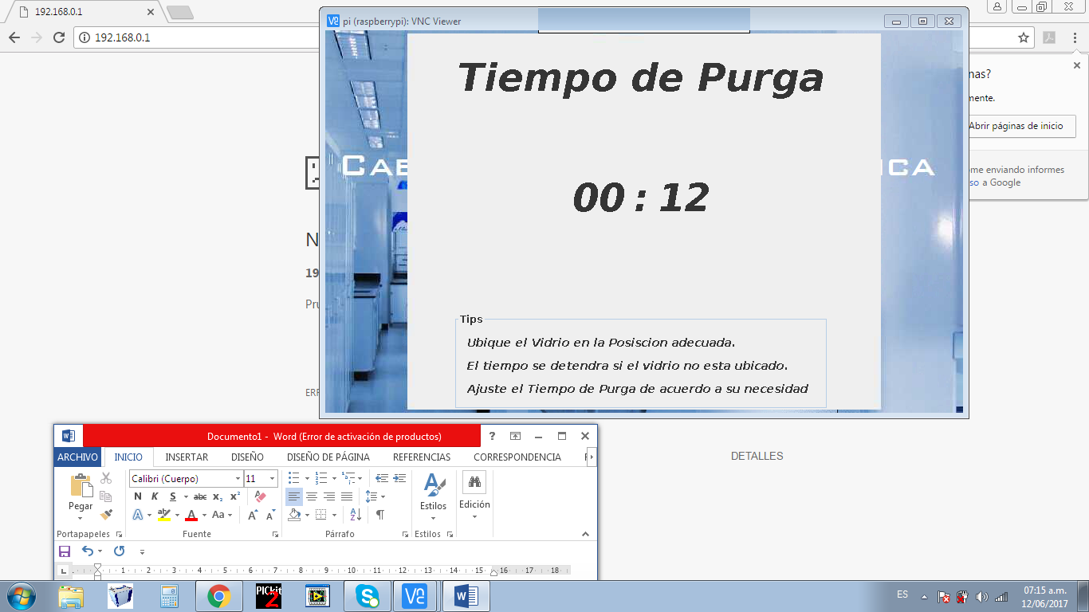

Una vez finalizado el tiempo de purga, automáticamente pasara a monitoreo y control y encenderá la luz blanca indicando que la cabina esta lista para trabajar.

* + 1. **Monitoreo y control**

En la Figura 6. Se observa la pantalla de monitoreo y control, en la cual se aprecian las variables mencionadas en la sección 6.

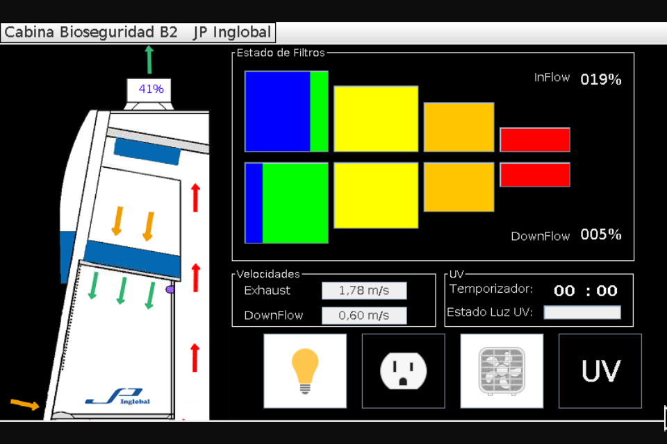**Figura 6. Pantalla Monitoreo y control**

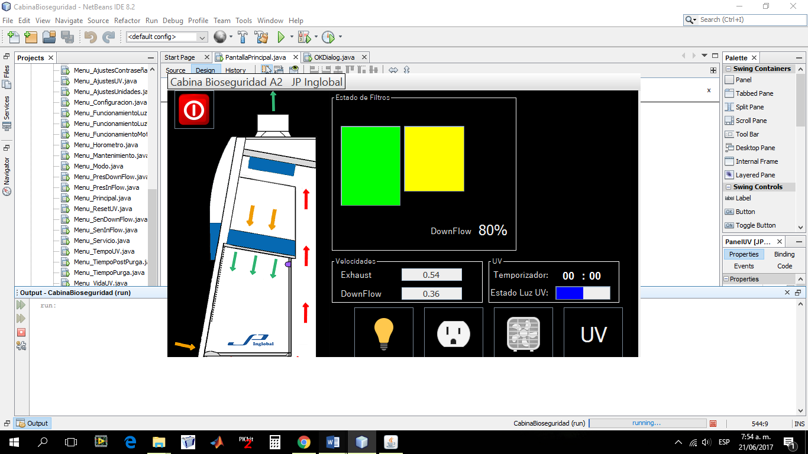

Botón Apagado

* + 1. **Menú Principal**

Este Menú permite al usuario configurar los siguientes parámetros, bajo el siguiente orden:

* Configuración
  + Configurar Funcionamiento.*
  + Configurar Temporizador UV.
  + Configurar Tiempo de Purga.
  + Configurar Tiempo de Post-Purga.
* Ajustes.
  + Unidades de Medida.
  + Contraseña.
  + Ajustes Luz UV.
* Modo.
  + Mantenimiento.
  + Apagado.
* Servicio.
  + Sensor Exhaust.*
  + Sensor DownFlow.*
  + Presión Exhaust.*
  + Presión DownFlow.*
  + Vidrio UP.*
  + Vidrio DN.*

**\*Opcionales en caso de haberlos adquiridos**

**Figura 7. Menu Principal**

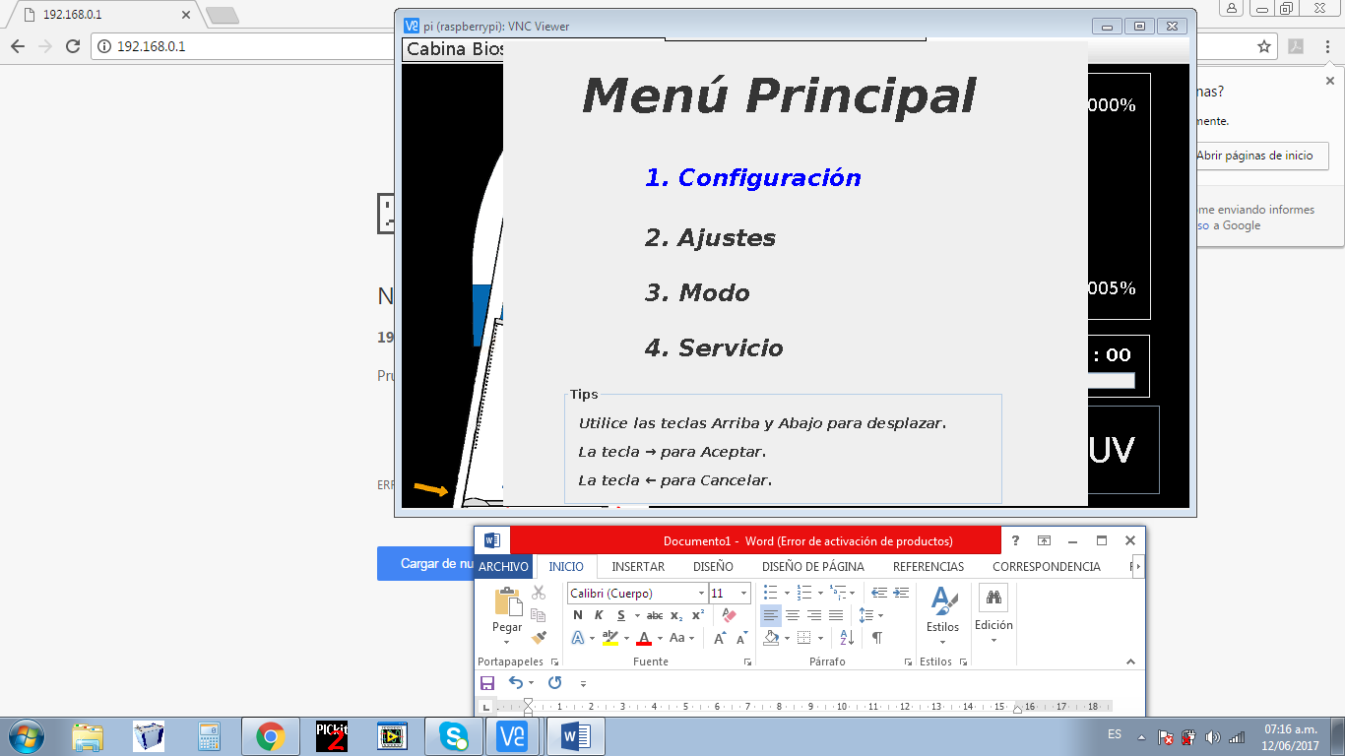

* + - 1. **Configuración**

Para acceder a este menú ubique el cursor en la sección de Configuración, utilizando las teclas ↑ o ↓ según sea necesario. Una vez ubicado el cursor oprima la tecla → para acceder este Menú.

* + - * 1. **Configurar Funcionamiento**

Para acceder a este menú ubique el cursor en la sección de Configurar Funcionamiento, utilizando las teclas ↑ o ↓ según sea necesario. Una vez ubicado el cursor oprima la tecla → para acceder este Menú.

Este Menú permite configurar la lógica del funcionamiento de la cabina dependiendo del estado del vidrio.

**Figura 8. Selección Configurar Funcionamiento**

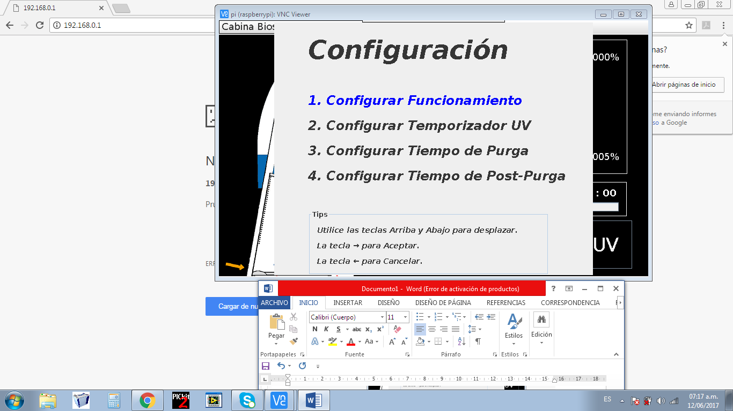

**Figura 9. Funcionamiento Vidrio a 20cm Luz Blanca**

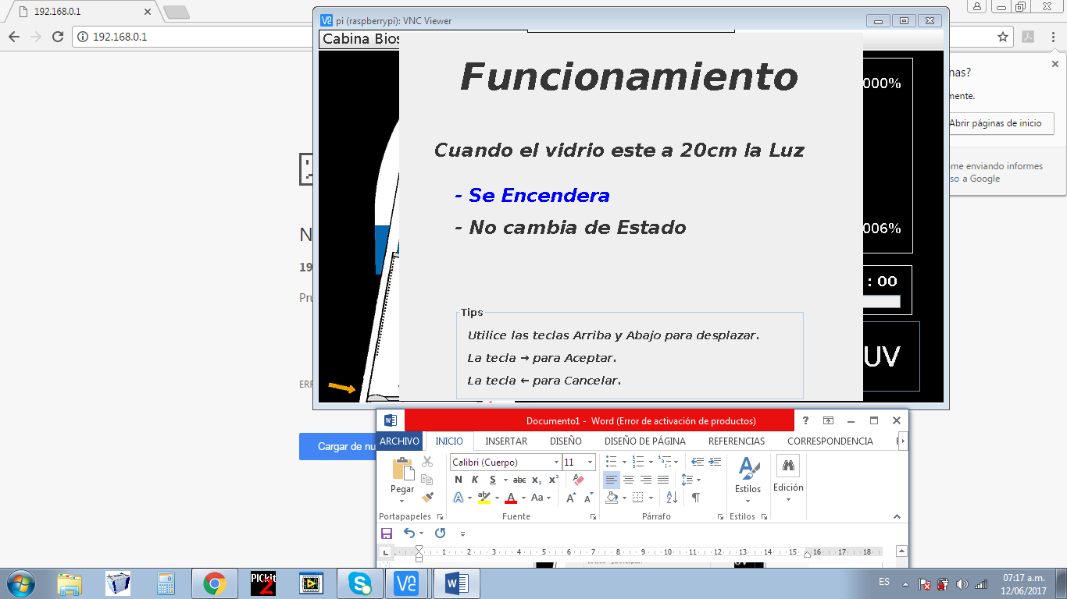

Este menú permite configurar si la cabina encenderá automáticamente la luz blanca, cuando el vidrio este en la posición de trabajo (aprox. 20cm).

Utilice las teclas ↑ o ↓ para desplazar.

Utilice la tecla → para aceptar.

Utilice la tecla ← para cancelar.

Una vez seleccionada la función a realizar con el vidrio en la posición de trabajo, continuara con la configuración del funcionamiento del ventilador y de la luz UV respectivamente.

**Figura 10. Funcionamiento Vidrio a 20cm Ventilador**

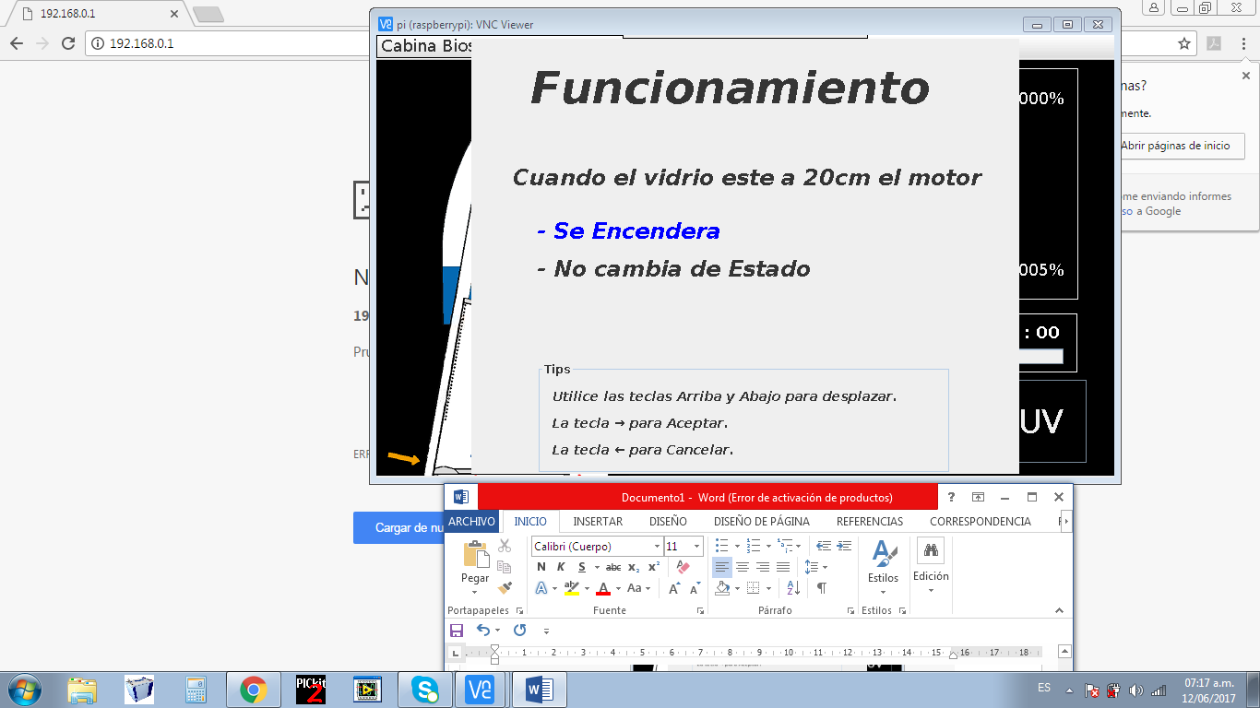

Este menú permite configurar si la cabina encenderá automáticamente el ventilador, cuando el vidrio este en la posición de trabajo (aprox. 20cm).

Utilice las teclas ↑ o ↓ para desplazar.

Utilice la tecla → para aceptar.

Utilice la tecla ← para cancelar.

**Figura 11. Funcionamiento Vidrio cerrado Luz UV**

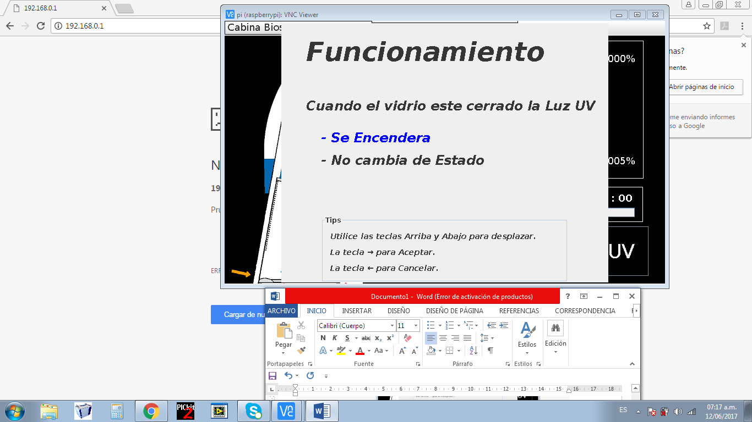

Este menú permite configurar si la cabina encenderá automáticamente la luz UV, cuando el vidrio este cerrado.

Utilice las teclas ↑ o ↓ para desplazar.

Utilice la tecla → para aceptar.

Utilice la tecla ← para cancelar.

* + - * 1. **Configurar Temporizador UV**

Para acceder a este menú ubique el cursor en la sección de Configurar Temporizador UV, utilizando las teclas ↑ o ↓ según sea necesario. Una vez ubicado el cursor oprima la tecla → para acceder este Menú.

**Figura 12. Selección Configurar Temporizador UV**

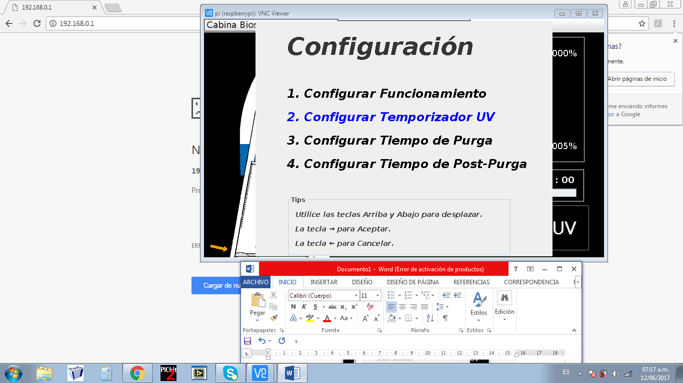

Para modificar la unidad seleccionada utilice las teclas ↑ o ↓.

Para cambiar la unidad seleccionada utilice la tecla →. Una vez ajustado el tiempo deseado oprima la tecla ← para guardar el tiempo en el procesador. Recuerde que este tiempo se encuentra expresado en Horas y minutos (MM:SS).

**Figura 13. Temporizador UV**

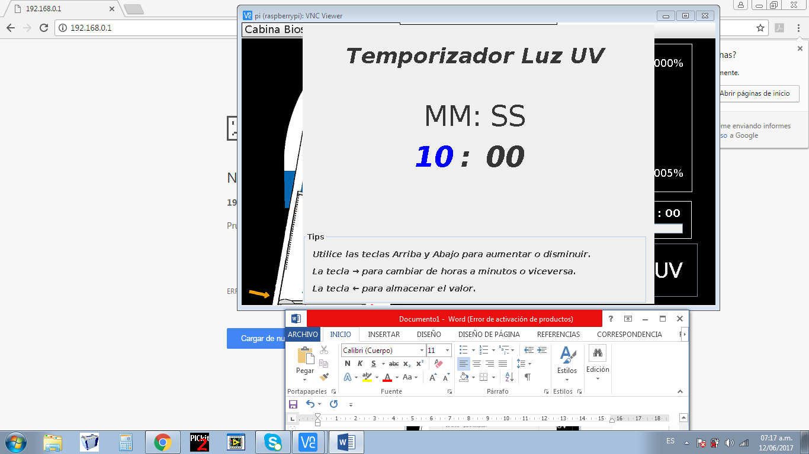

* + - * 1. **Configurar Tiempo de Purga**

Para acceder a este menú ubique el cursor en la sección de Configurar Tiempo de Purga, utilizando las teclas ↑ o ↓ según sea necesario. Una vez ubicado el cursor oprima la tecla → para acceder este Menú.

**Figura 14. Selección Configurar Tiempo de Purga**

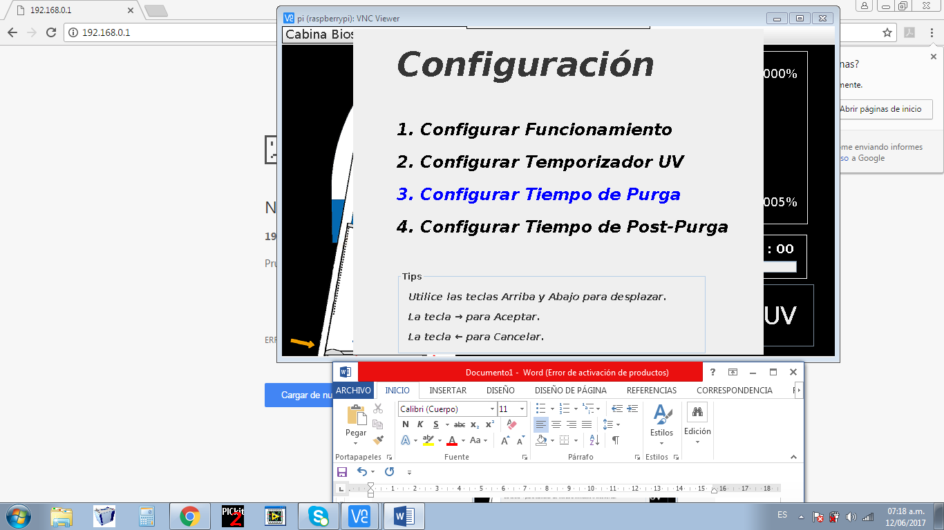

Para modificar la unidad seleccionada utilice las teclas ↑ o ↓.

Para cambiar la unidad seleccionada utilice la tecla →. Una vez ajustado el tiempo deseado oprima la tecla ← para guardar el tiempo en el procesador. Recuerde que este tiempo se encuentra expresado en Horas y minutos (MM:SS).

**Figura 15. Tiempo de Purga**

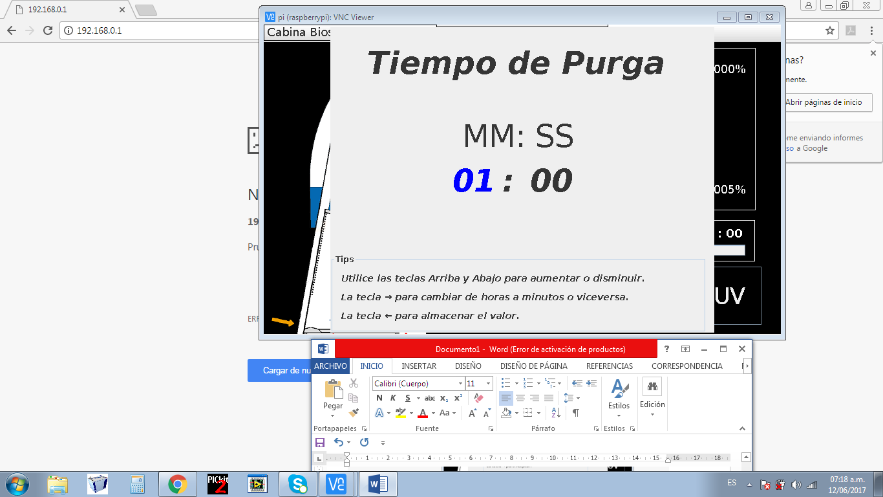

* + - * 1. **Configurar Tiempo de Post-Purga**

Para acceder a este menú ubique el cursor en la sección de Configurar Tiempo Post-Purga, utilizando las teclas ↑ o ↓ según sea necesario. Una vez ubicado el cursor oprima la tecla → para acceder este Menú.

**Figura 16. Selección tiempo de Post-purga**

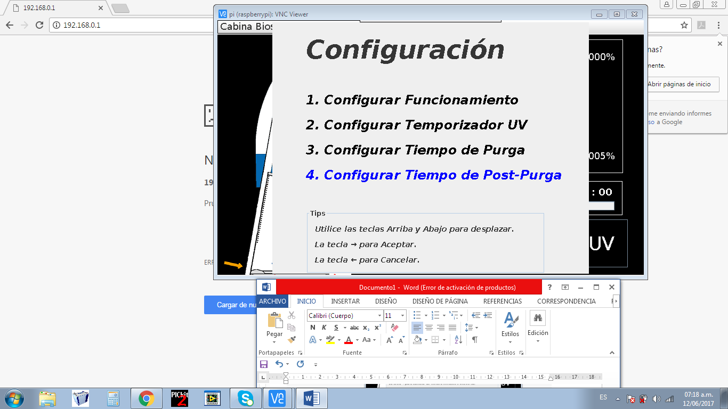

Para modificar la unidad seleccionada utilice las teclas ↑ o ↓.

Para cambiar la unidad seleccionada utilice la tecla →. Una vez ajustado el tiempo deseado oprima la tecla ← para guardar el tiempo en el procesador. Recuerde que este tiempo se encuentra expresado en Horas y minutos (MM:SS).

**Figura 17. Tiempo de Post-Purga**

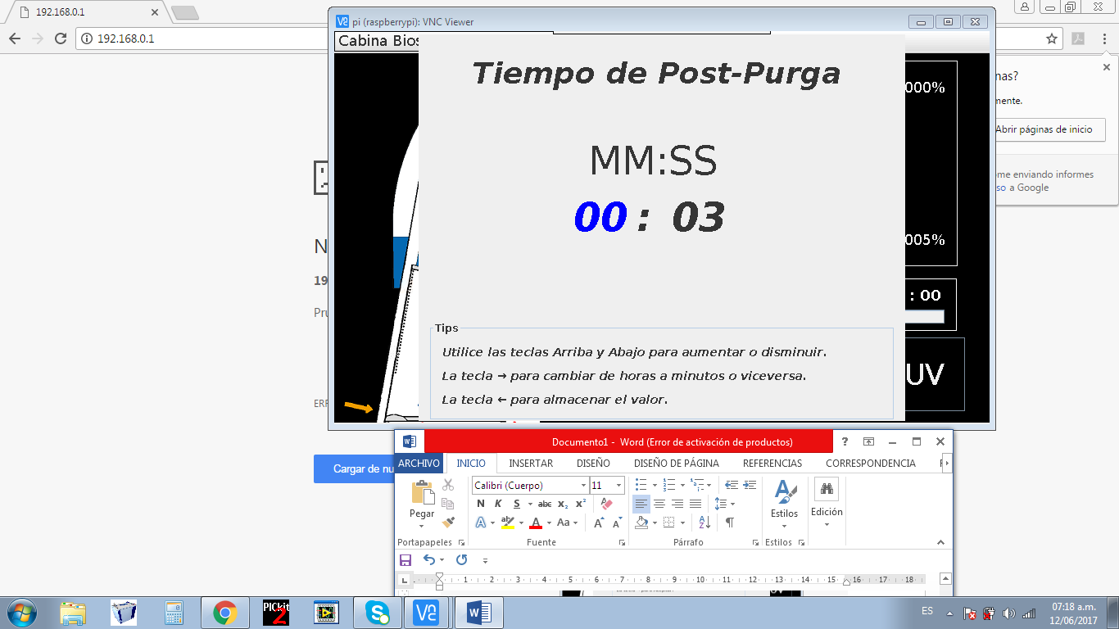

* + - 1. **Ajustes**

Para acceder a este menú ubique el cursor en la sección de Ajustes, utilizando las teclas ↑ o ↓ según sea necesario. Una vez ubicado el cursor oprima la tecla → para acceder este Menú.

**Figura 18. Selección Ajustes**

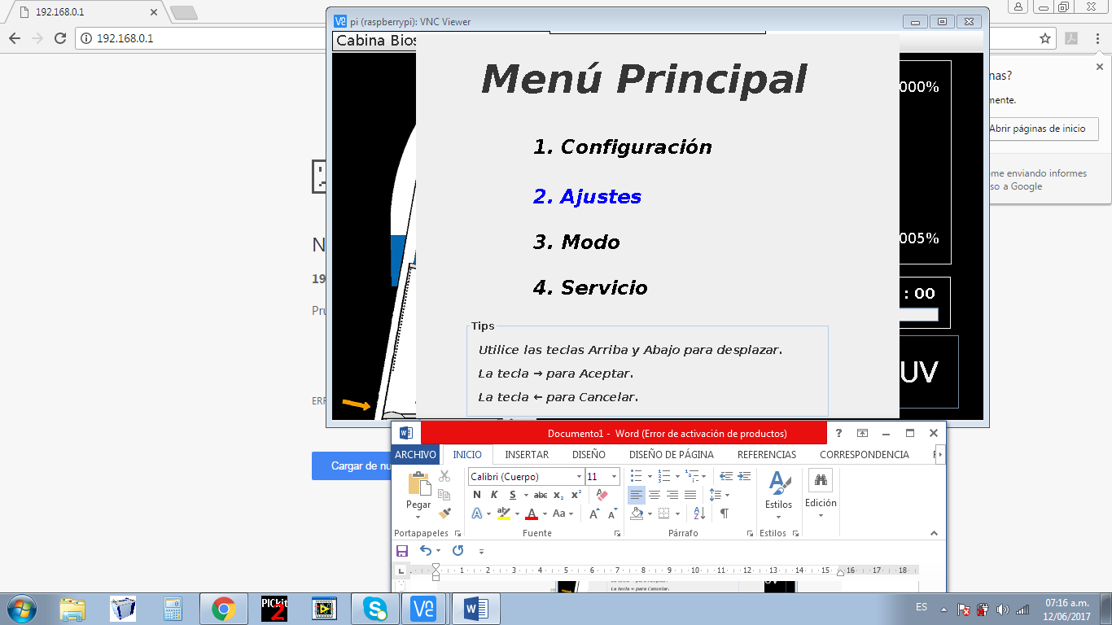

* + - * 1. **Unidades de Medida**

Este Menú permite ajustar en que unidades desea visualizar la velocidad de aire del DownFlow y del Exhaust. Es posible configurar las unidades en sistema métrico (m/s) o en sistema Imperial (f/m)

Para acceder a este menú ubique el cursor en la sección de Unidades de medida, utilizando las teclas ↑ o ↓ según sea necesario. Una vez ubicado el cursor oprima la tecla → para acceder este Menú.

**Figura 19. Unidades de Medida**

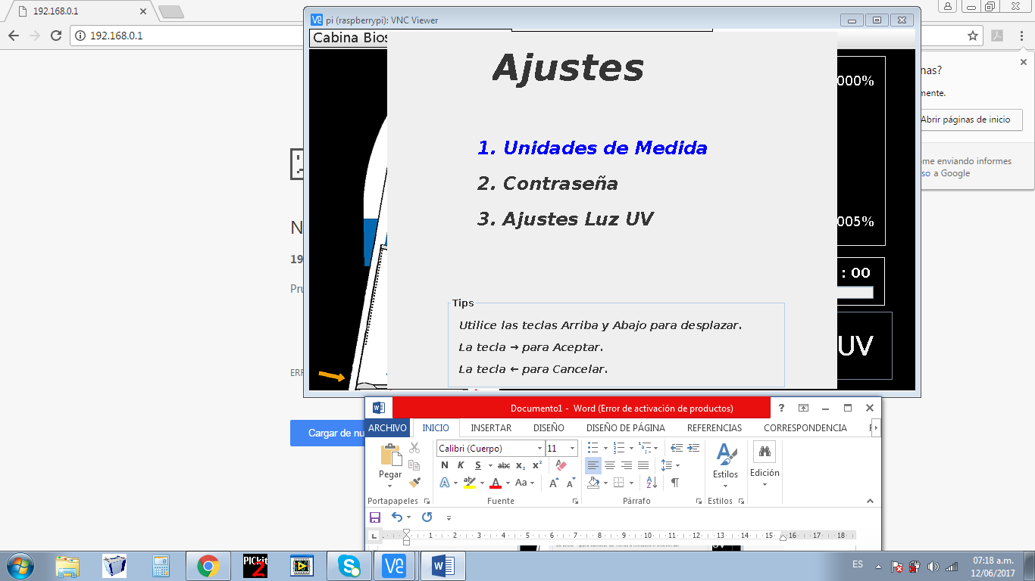

**Figura 20. Selección Unidades de Medida**

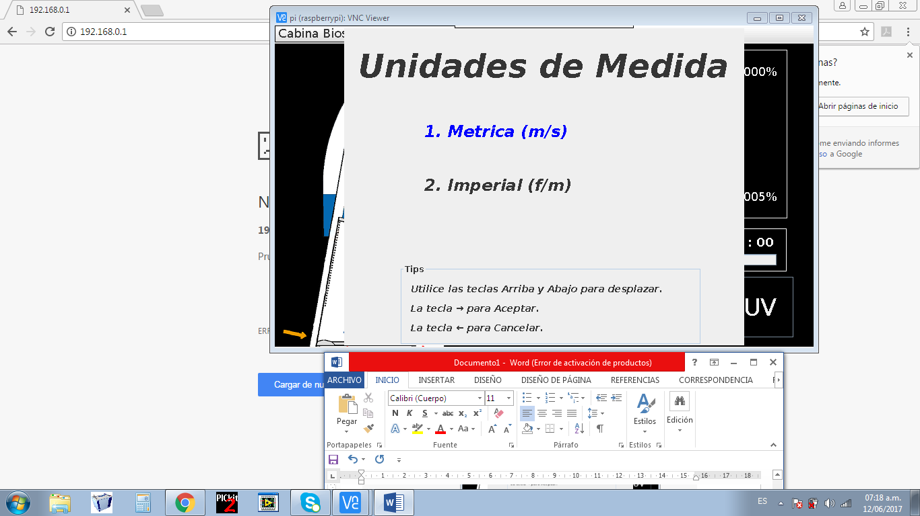

Utilice las teclas ↑ o ↓ para desplazar.

Utilice la tecla → para aceptar.

Utilice la tecla ← para cancelar.

* + - * 1. **Contraseña**

Este menú permite al usuario modificar la contraseña que trae el equipo por defecto.

Para acceder a este menú ubique el cursor en la sección de Contraseña, utilizando las teclas ↑ o ↓ según sea necesario. Una vez ubicado el cursor oprima la tecla → para acceder este Menú.

**Figura 21. Selección de Contraseña**

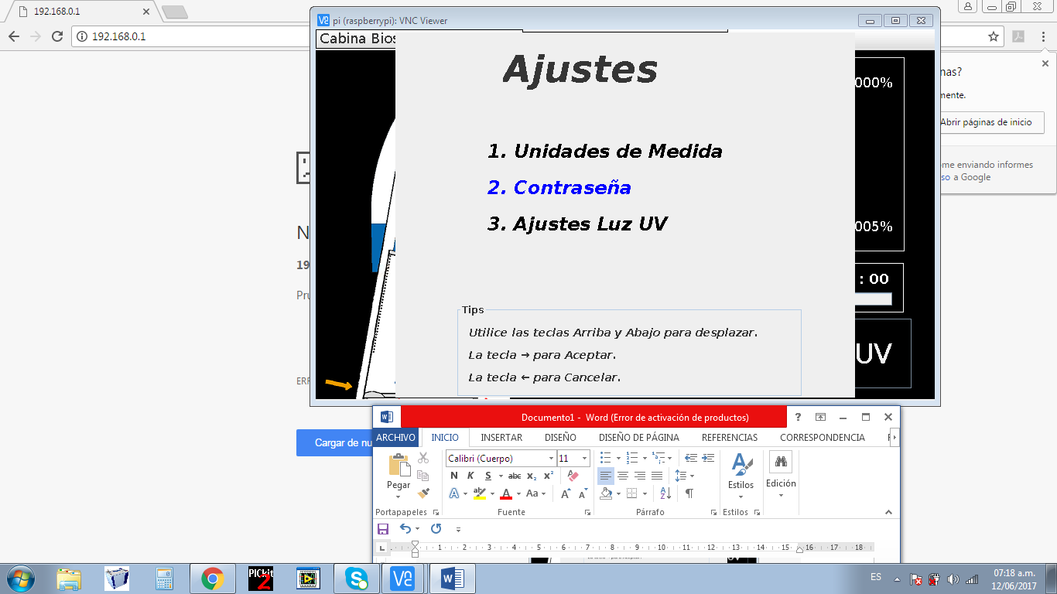

A continuación le solicitara ingresar la contraseña actual. Para mover el cursor de unidad utilice la tecla →.Para modificar el valor de la unidad donde se encuentra el cursor utilice las teclas ↑ o ↓.

**Figura 22. Contraseña Actual**

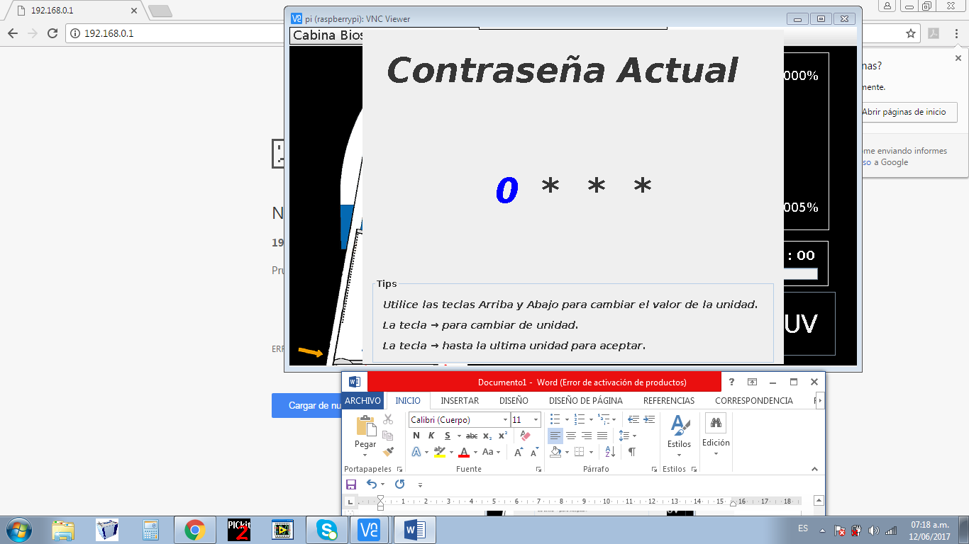

Una vez ubicado el cursor en la última unidad de Izquierda a Derecha, oprima la tecla → para continuar.

Si la contraseña ingresada es incorrecta se mostrara el mensaje de la Figura 6 y volverá al Menú principal. De lo contrario se mostrara el mensaje de la figura 5 y le solicitara ingresar la contraseña nueva (ver Figura 19).

**Figura 23. Contraseña Nueva**

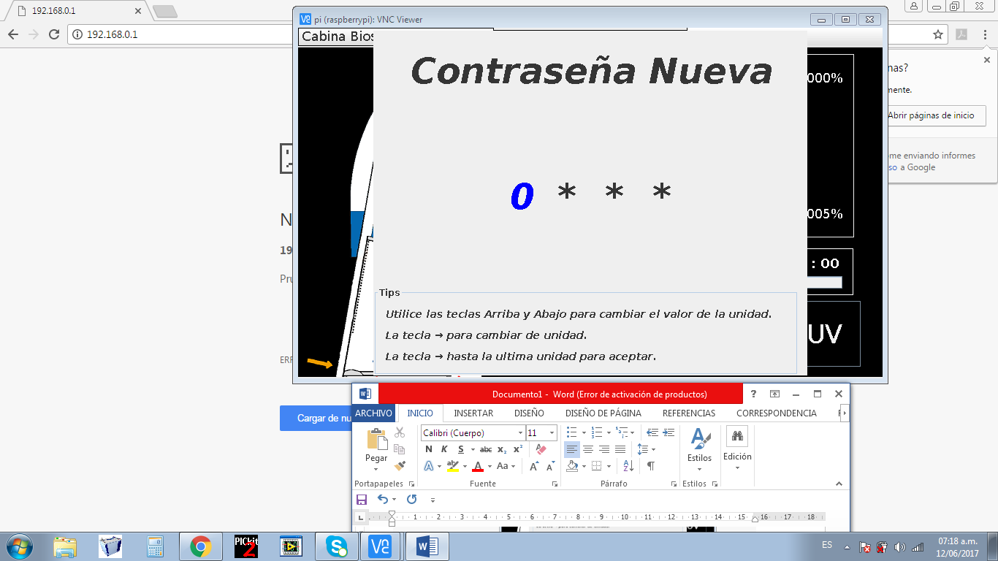

Una vez ubicado el cursor en la última unidad de Izquierda a Derecha, oprima la tecla → para almacenar la nueva clave.

* + - * 1. **Ajustes Luz UV**

Para acceder a este menú ubique el cursor en la sección de Ajustes Luz UV, utilizando las teclas ↑ o ↓ según sea necesario. Una vez ubicado el cursor oprima la tecla → para acceder este Menú.

**Horómetro UV**

Este menú permite al operador monitorear el uso de la luz UV expresado en horas, además permite observar en cuanto tiempo debe ser cambiada la luz UV.

Para acceder a este menú ubique el cursor en la sección de Horómetro UV, utilizando las teclas ↑ o ↓ según sea necesario. Una vez ubicado el cursor oprima la tecla → para acceder este Menú.

**Figura 24. Selección Horómetro**

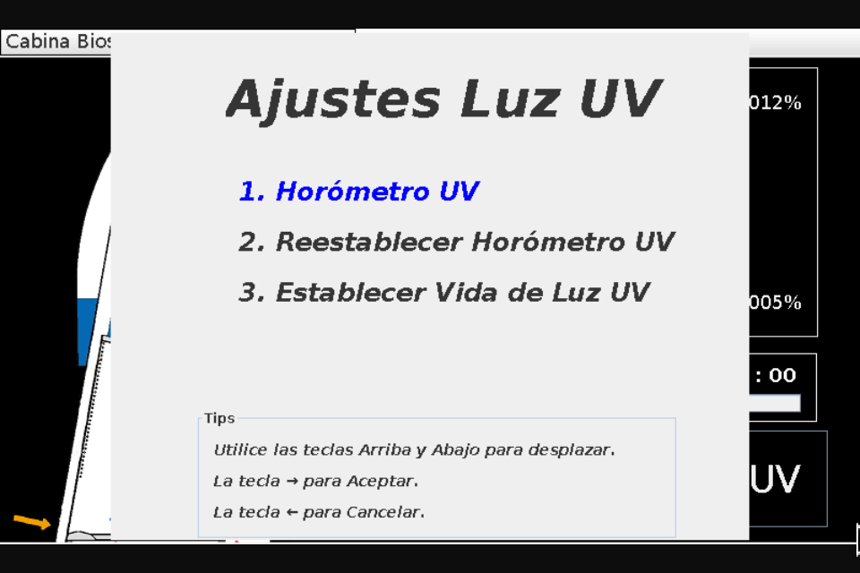

**Figura 25. Horómetro**

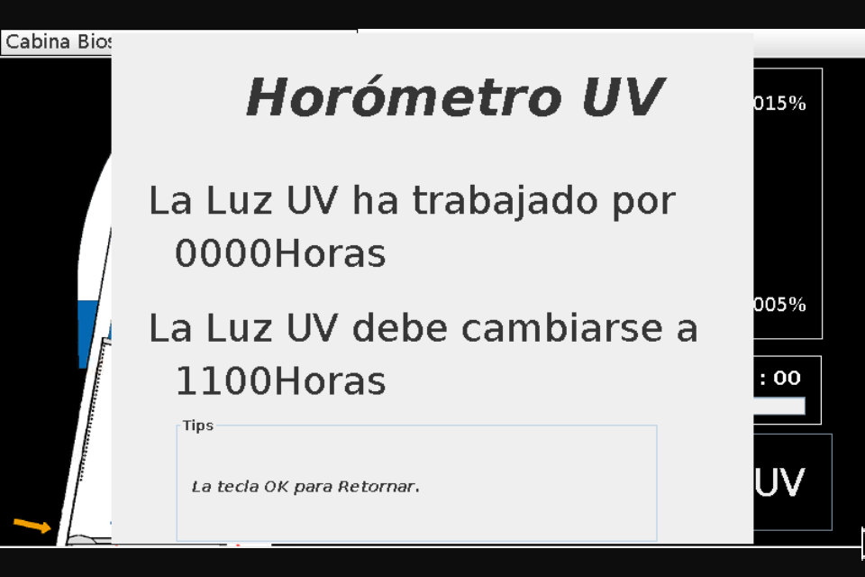

**Reestablecer Horómetro UV**

Este menú permite al operador reestablecer el Horómetro de la Luz UV, con el fin de que cuando se realice el mantenimiento de este sistema, se pueda reiniciar el tiempo de funcionamiento de la Luz UV, una vez se realice el cambio de este.

Para acceder a este menú ubique el cursor en la sección de Reestablecer Horómetro UV, utilizando las teclas ↑ o ↓ según sea necesario. Una vez ubicado el cursor oprima la tecla → para acceder este Menú.

**Figura 26. Selección Reestablecer Horómetro**

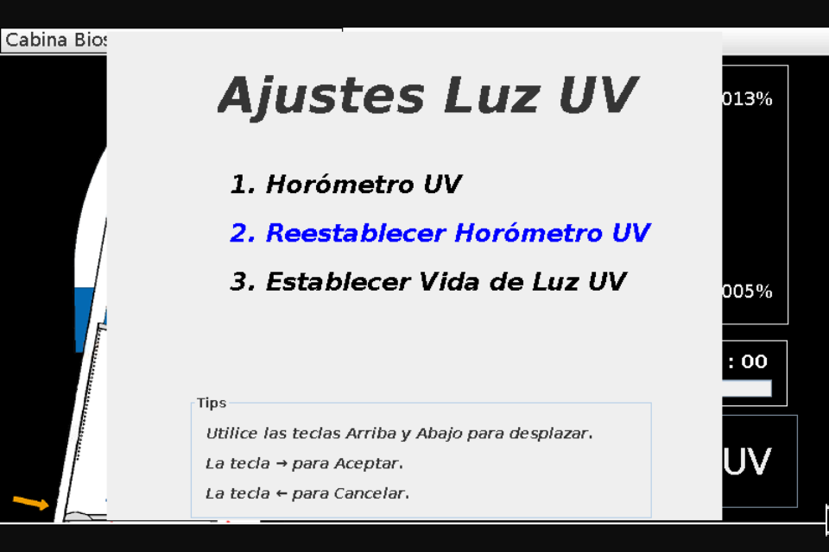

**Figura 27. Reestablecer Horómetro**

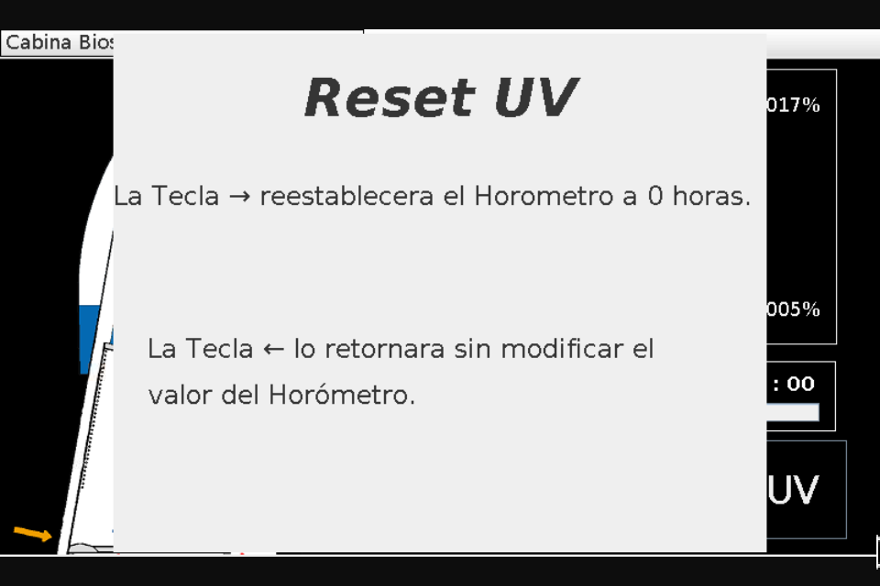

**Establecer Vida de Luz UV**

Este menú permite al operador ajustar el Setpoint de la Vida Util de la Luz UV. Esto es debido a que cada fabricante tiene una estimación de la vida útil de la Luz UV diferente. Recuerde que el tiempo expresado allí está en horas.

Para acceder a este menú ubique el cursor en la sección de Establecer Vida de luz UV, utilizando las teclas ↑ o ↓ según sea necesario. Una vez ubicado el cursor oprima la tecla → para acceder este Menú.

**Figura 28. Selección Establecer Vida de Luz UV**

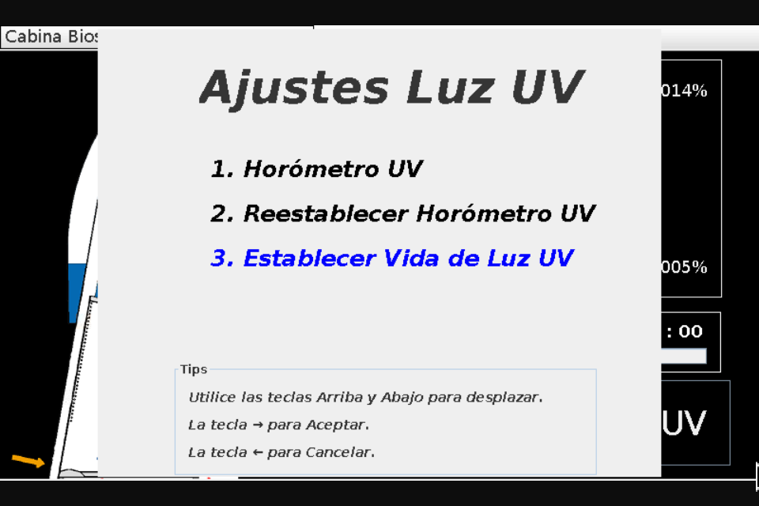

**Figura 29. Vida Útil Luz UV**

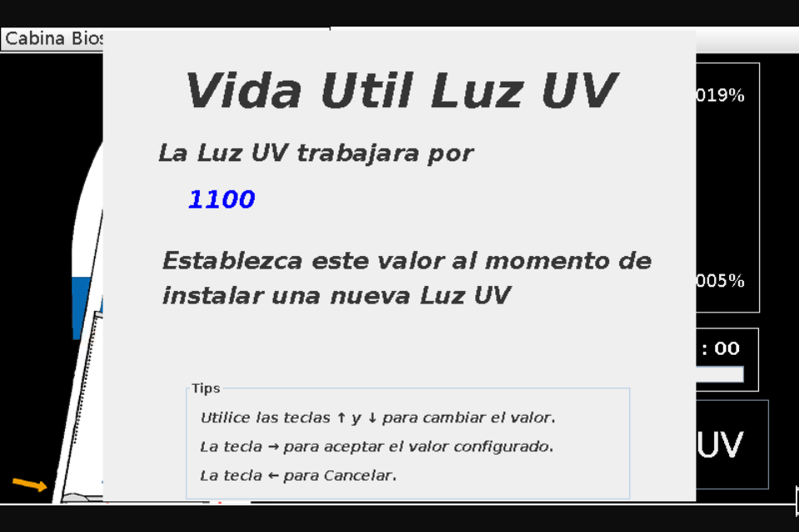

* + - 1. **Modo**

Para acceder a este menú ubique el cursor en la sección de Modo, utilizando las teclas ↑ o ↓ según sea necesario. Una vez ubicado el cursor oprima la tecla → para acceder este Menú.

**Figura 30. Menú modo**

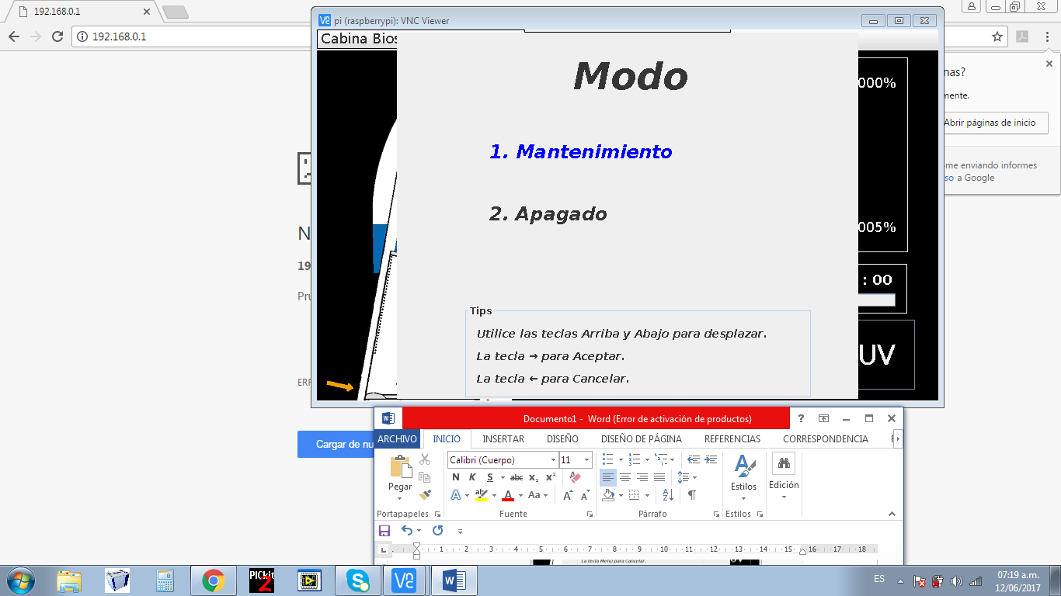

* + - * 1. **Mantenimiento**

Este Menú permite monitorear el estado de todos los sensores que tiene la Cabina Flujo Vertical. Además, enciende la luz blanca por lo cual facilita labores de limpieza del área de trabajo de la cabina.

**Figura 31. Mantenimiento**

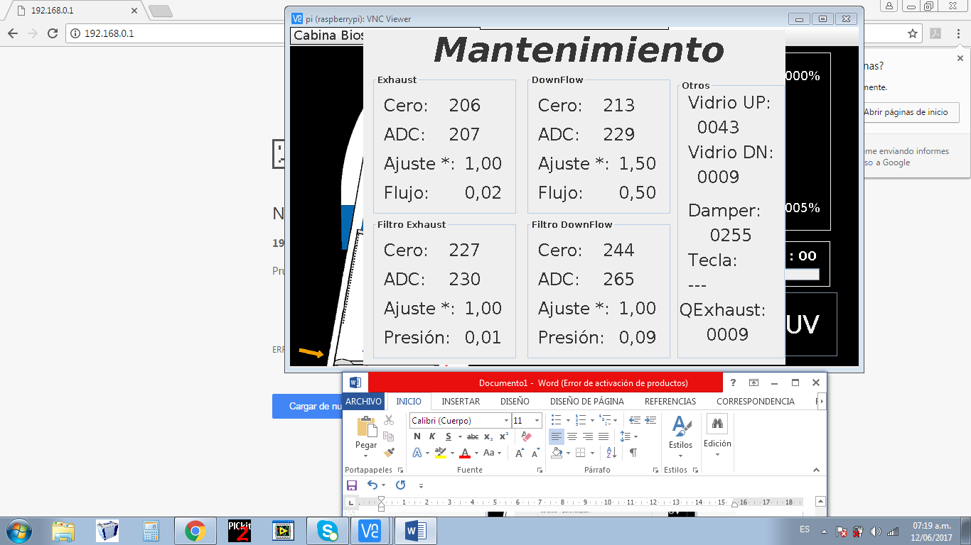

* + - * 1. **Apagado**

Este modo permite apagar la cabina, ejecutando previamente el tiempo de Post-Purga mencionado en la sección 6.3.4.1.2.

Para acceder a este menú ubique el cursor en la sección de Apagado, utilizando las teclas ↑ o ↓ según sea necesario. Una vez ubicado el cursor oprima la tecla → para acceder este Menú.

**Figura 32. Selección de Apagado**

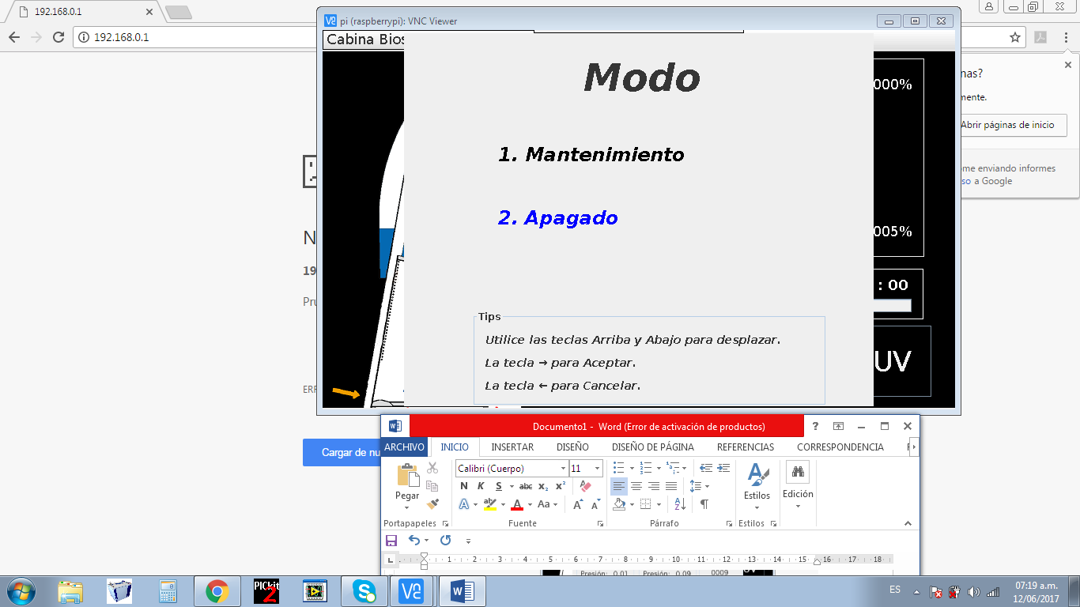

**Figura 33. Ejecución de Tiempo de Post-Purga**

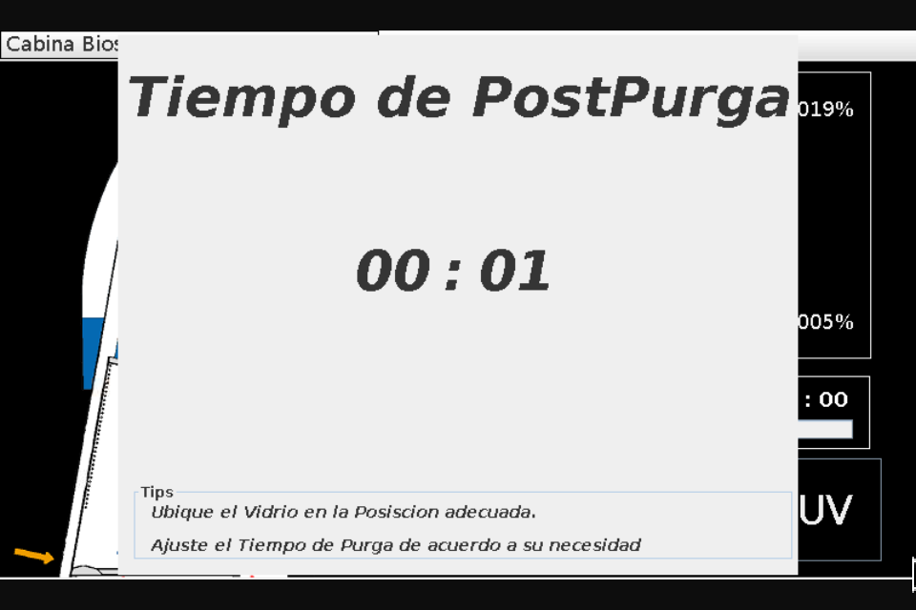

* + - 1. **Servicio**

Este Menú está diseñado exclusivamente para la calibración de los sensores que posee la cabina. Para acceder a este menú ubique el cursor en la sección de Servicio, utilizando las teclas ↑ o ↓ según sea necesario. Una vez ubicado el cursor oprima la tecla → para acceder este Menú.

**Figura 34. Servicio**

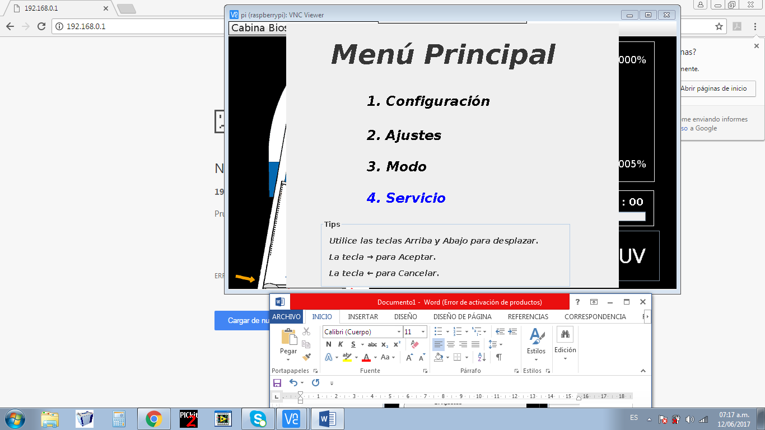

* + - * 1. **Sensor Exhaust**

Este menú permite ajustar el punto cero y la constante de calibración del sensor que mide la velocidad del aire del Exhaust.

Para acceder a este menú ubique el cursor en la sección de Sensor Exhaust, utilizando las teclas ↑ o ↓ según sea necesario. Una vez ubicado el cursor oprima la tecla → para acceder este Menú.

**Figura 35. Selección sensor Exhaust**

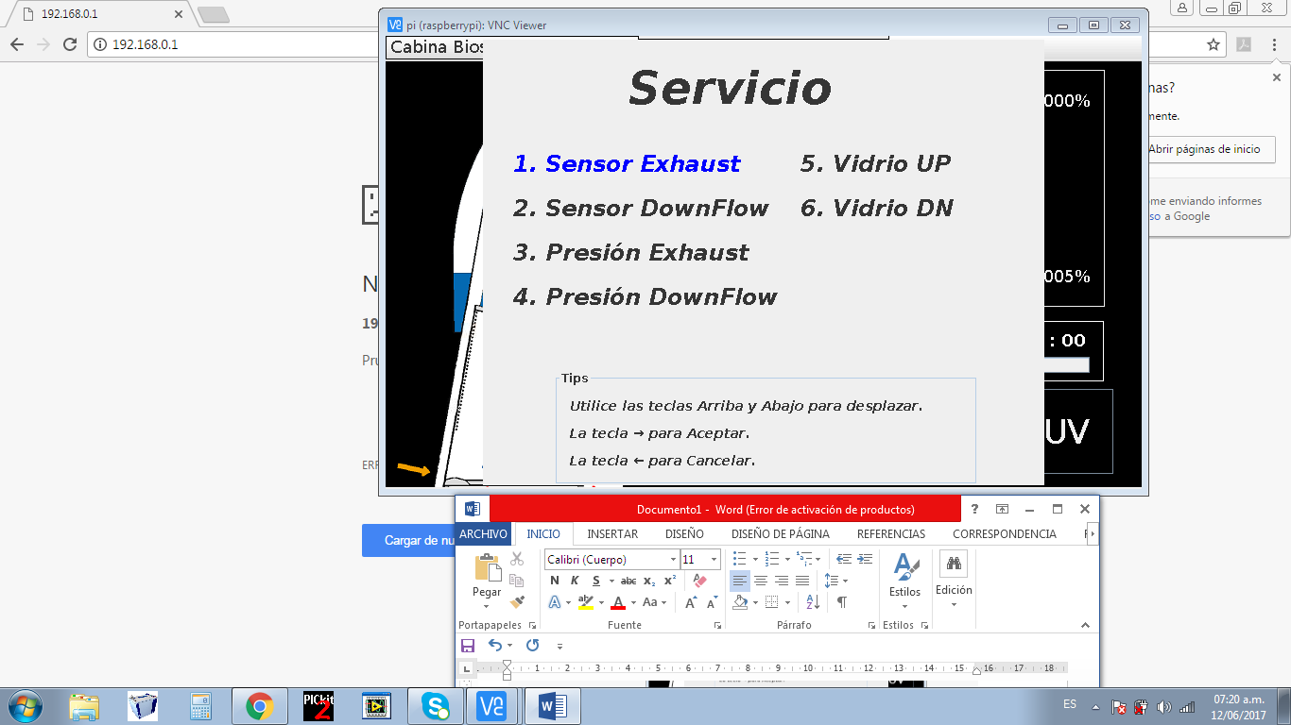

**Figura 36. Sensor Exhaust**

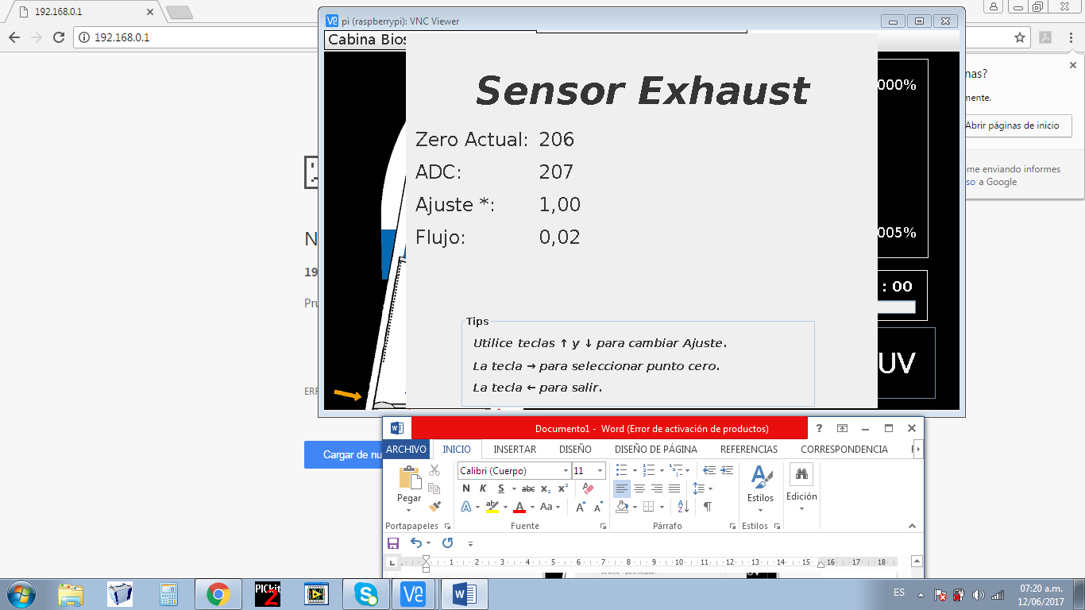

* + - * 1. **Sensor DownFlow**

Este menú permite ajustar el punto cero y la constante de calibración del sensor que mide la velocidad del aire del DownFlow.

Para acceder a este menú ubique el cursor en la sección de Sensor DownFlow, utilizando las teclas ↑ o ↓ según sea necesario. Una vez ubicado el cursor oprima la tecla → para acceder este Menú.

**Figura 37. Selección Sensor DownFlow**

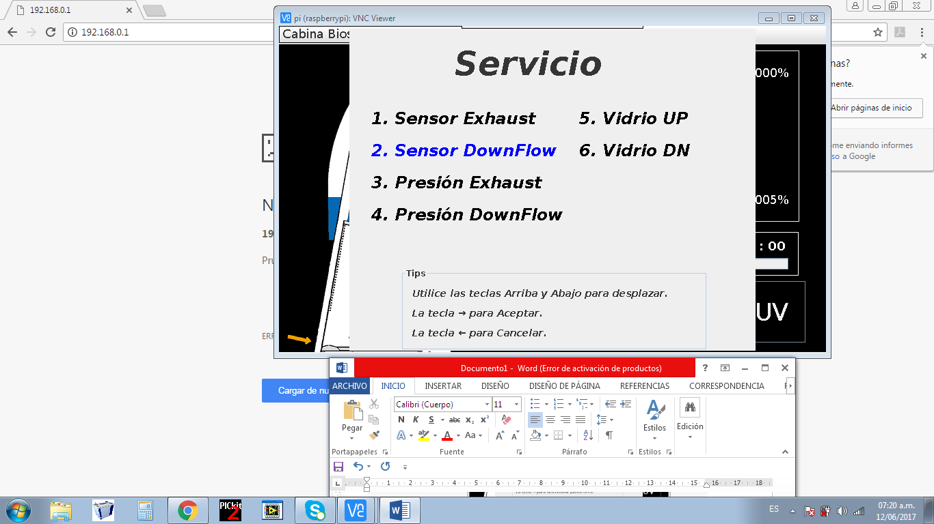

**Figura 38. Sensor DownFlow**

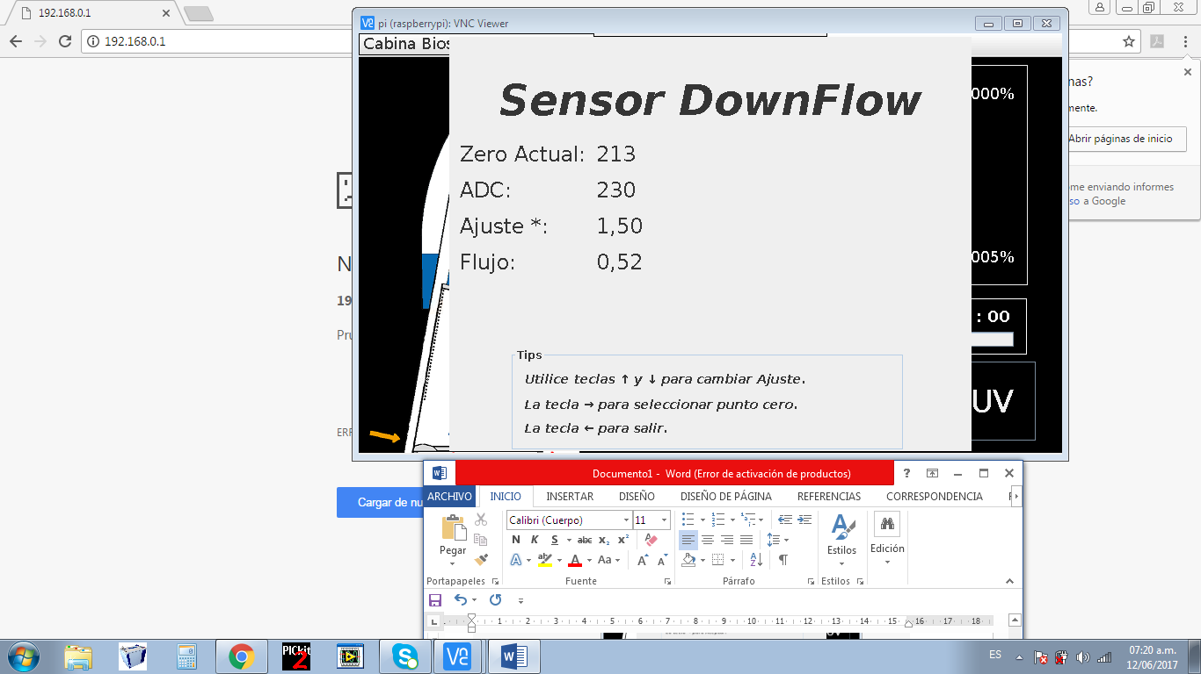

* + - * 1. **Presión Exhaust**

Este menú permite ajustar el punto cero y la constante de calibración del sensor que mide el diferencial de Presión en el Exhaust.

Para acceder a este menú ubique el cursor en la sección de Presión Exhaust, utilizando las teclas ↑ o ↓ según sea necesario. Una vez ubicado el cursor oprima la tecla → para acceder este Menú.

**Figura 39. Selección Presión Exhaust**

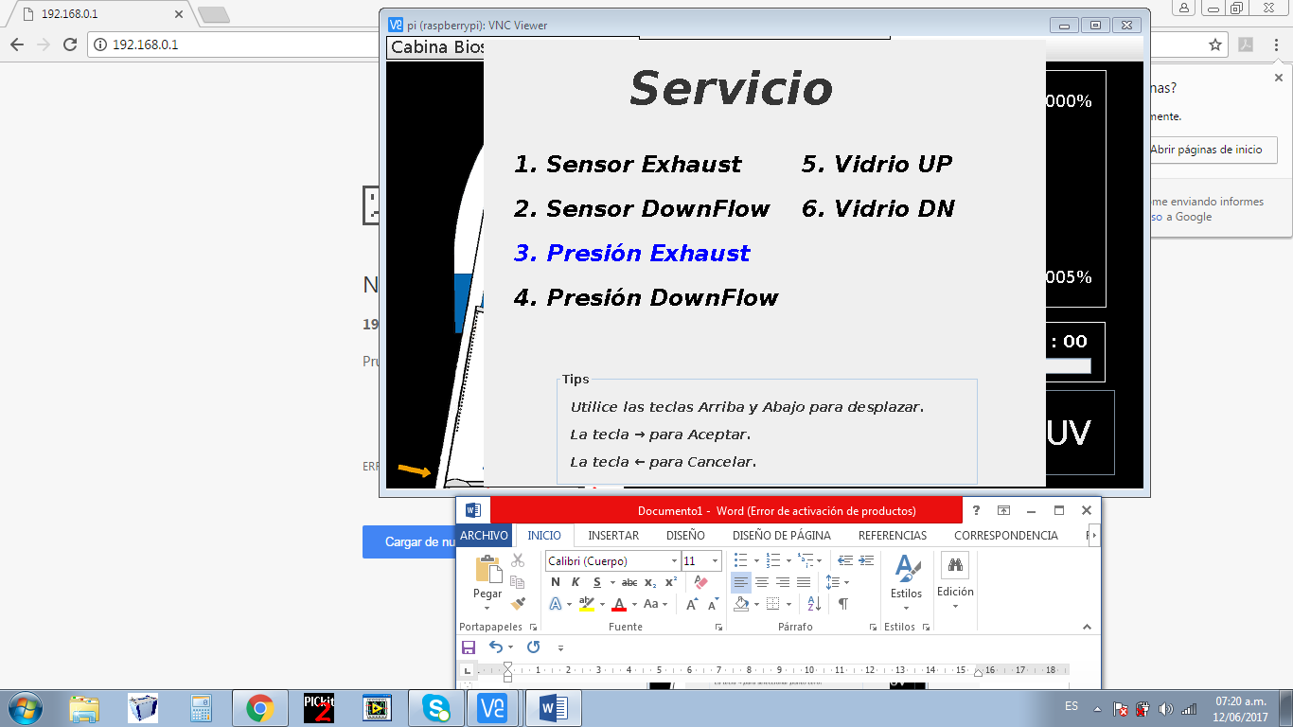

**Figura 40.Presión Exhaust**

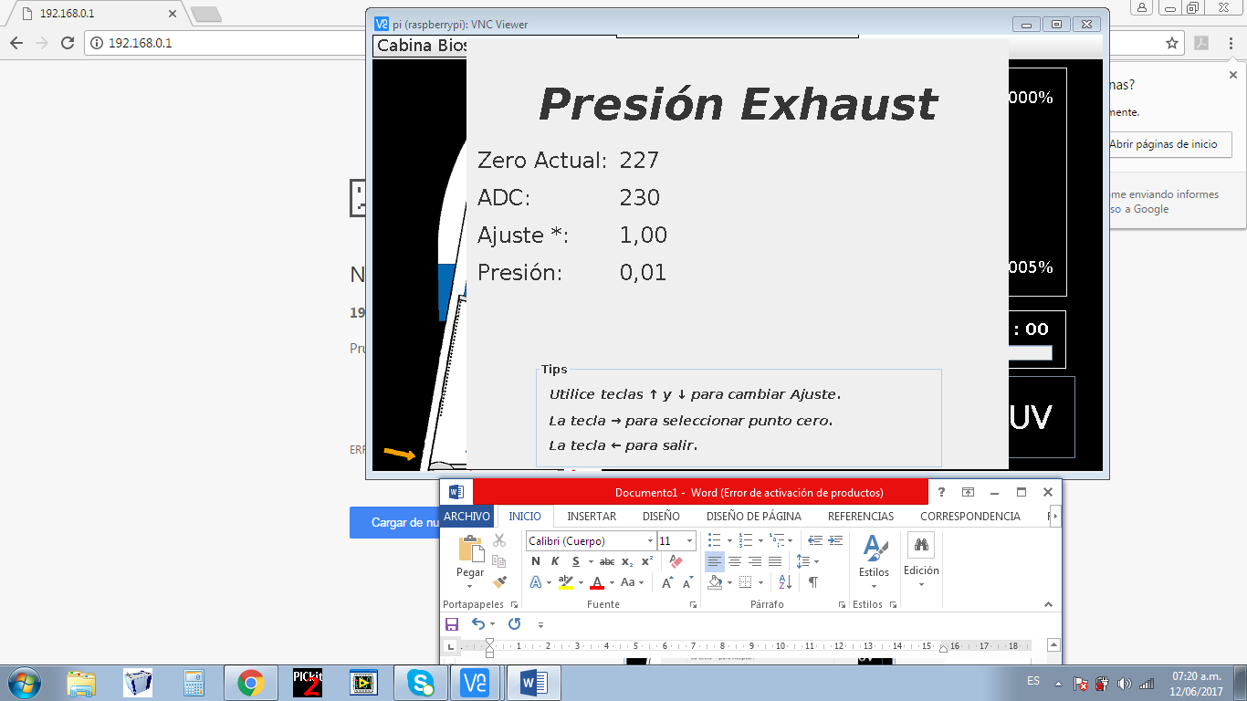

* + - * 1. **Presión DownFlow**

Este menú permite ajustar el punto cero y la constante de calibración del sensor que mide el diferencial de Presión en el DownFlow. Para acceder a este menú ubique el cursor en la sección de Presión DownFlow, utilizando las teclas ↑ o ↓ según sea necesario. Una vez ubicado el cursor oprima la tecla → para acceder este Menú.

**Figura 41. Selección Sensor DownFlow**

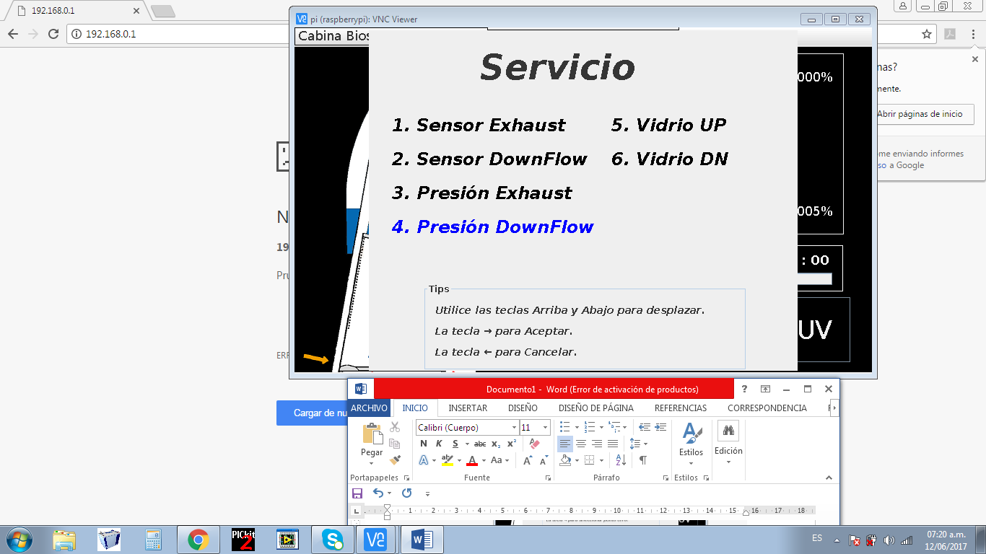

**Figura 42. Sensor DownFlow**

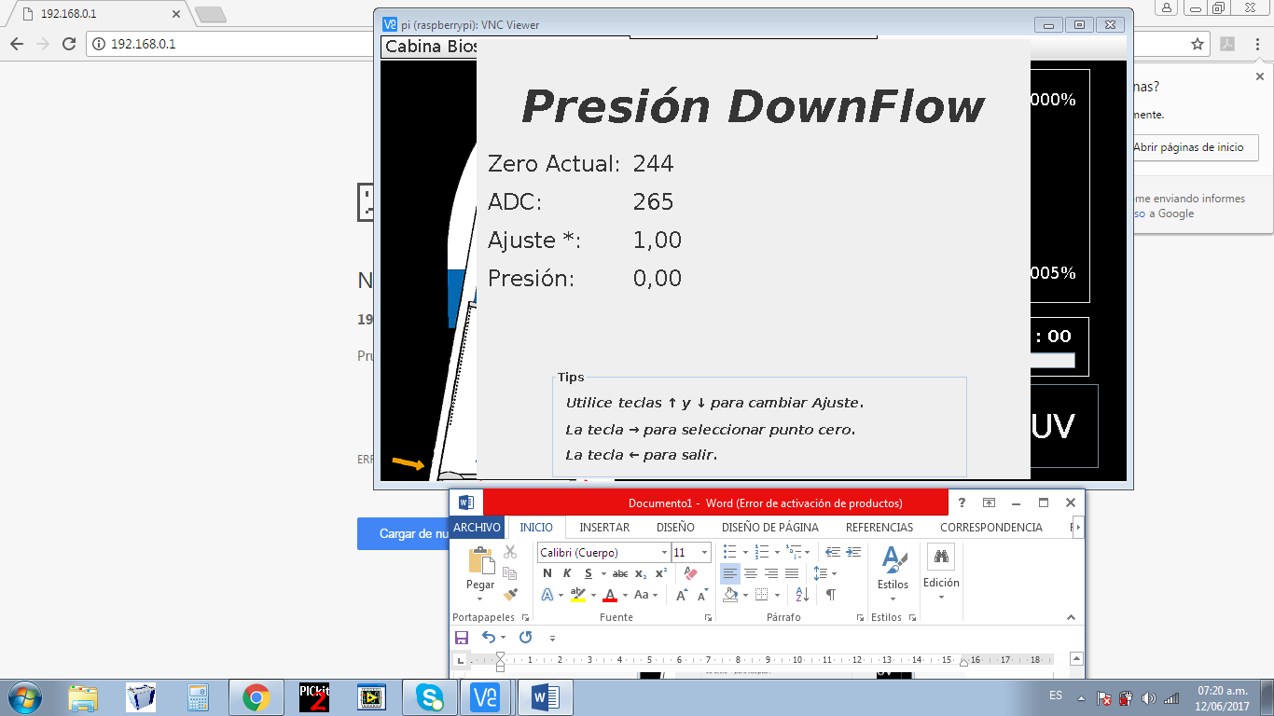

* + - * 1. **Vidrio UP**

**¡PRECAUCIÓN!**

**Para Calibrar los sensores de posición de vidrio, desacople el engranaje del motor encargado de mover el vidrio. Con el fin de que el vidrio se pueda mover manualmente.**

Este menú permite ajustar el Umbral de activación del sensor de vidrio UP. Para ello hay que calibrar el sensor una vez se instale la cabina en el sitio de trabajo, ya que este tipo de sensor óptico debe ser calibrado con un valor de luz ambiente constante. Si la luz ambiente varia, puede afectar la lectura de los sensores.

Para acceder a este menú ubique el cursor en la sección de Vidrio UP, utilizando las teclas ↑ o ↓ según sea necesario. Una vez ubicado el cursor oprima la tecla → para acceder este Menú.

**Figura 43. Selección Vidrio UP**

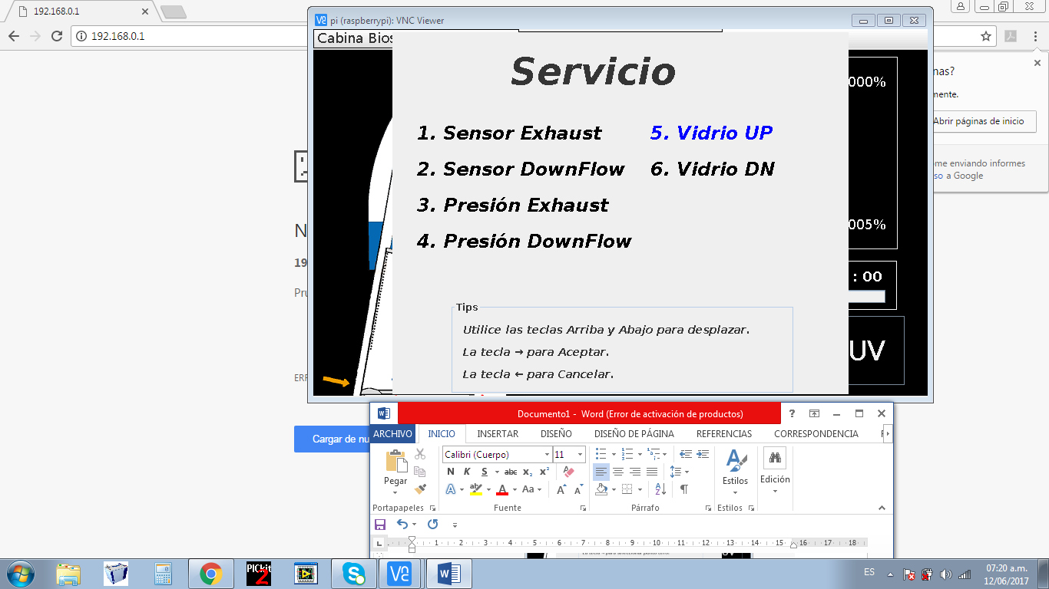

**Figura 44. Vidrio UP**

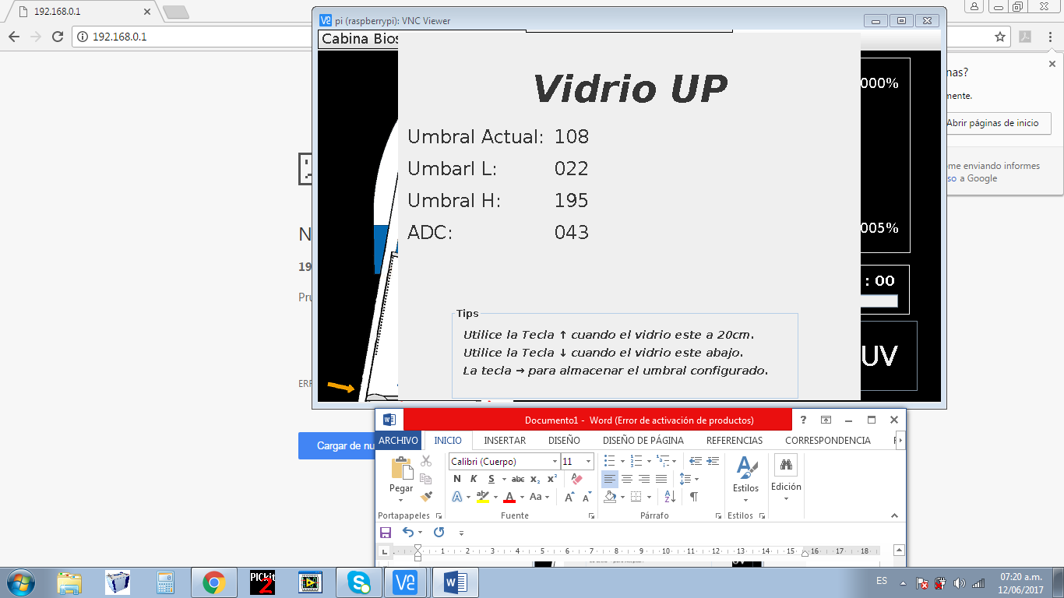

* + - * 1. **Vidrio DN**

**¡PRECAUCIÓN!**

**Para Calibrar los sensores de posición de vidrio, desacople el engranaje del motor encargado de mover el vidrio. Con el fin de que el vidrio se pueda mover manualmente.**

Este menú permite ajustar el Umbral de activación del sensor de vidrio DN. Para ello hay que calibrar el sensor una vez se instale la cabina en el sitio de trabajo, ya que este tipo de sensor óptico debe ser calibrado con un valor de luz ambiente constante. Si la luz ambiente varia, puede afectar la lectura de los sensores.

Para acceder a este menú ubique el cursor en la sección de Vidrio DN, utilizando las teclas ↑ o ↓ según sea necesario. Una vez ubicado el cursor oprima la tecla → para acceder este Menú.

**Figura 45. Selección Vidrio DN**

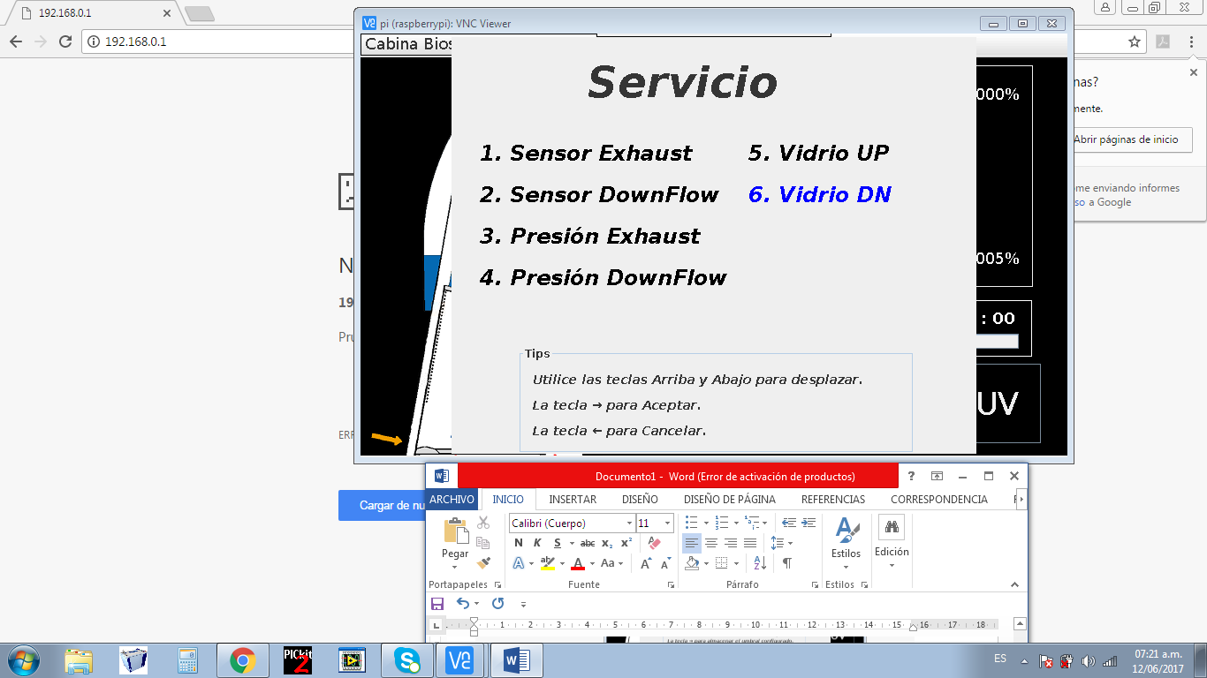

**Figura 46. Vidrio DN**

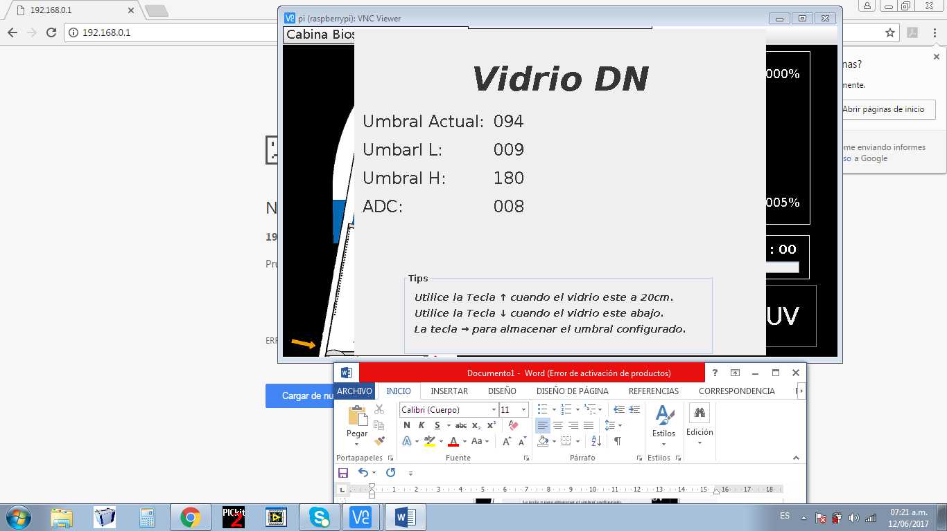

1. **LIMPIEZA**

**¡PRECAUCIÓN!**

**Nunca limpie la cámara o los componentes externos de la Cabina Flujo Vertical con químicos o materiales abrasivos.**

**¡ADVERTENCIA!**

**Siempre apague su Cabina Flujo Vertical y desconecte el cable de poder antes de realizar cualquier tipo de Limpieza.**

* 1. **Limpieza de componentes internos y externos de la Cabina Flujo Vertical**

Al menos una vez al mes, limpie todas las partes plásticas y metálicas de la unidad. Use un paño suave humedecido con agua o detergente leve. Si se usa detergente, remueva todo el residuo enjuagándolo con agua limpia. Evite el contacto de cualquier elemento húmedo con el Display, ya que podría sufrir daños irreparables.

1. **MANTENIMIENTO**

El mantenimiento preventivo mantiene su equipo en condiciones adecuadas de trabajo. Cuando se realiza rutinariamente, el mantenimiento resulta en una vida útil más larga para su equipo. También reduce pérdida de tiempo debido a fallas del equipo.

**¡ADVERTENCIA!**

**Siempre apague su Cabina Flujo Vertical y desconecte el cable de poder antes de realizar el mantenimiento.**

* 1. **Mantenimiento de Área de trabajo**

Remítase a la Sección 7.

* 1. **Mantenimiento del sistema motor – ventilador**

En la actualidad, las actividades de mantenimiento de este sistema están reducidas a efectuar actividades de limpieza, que solo deberán ser realizadas por electricistas o técnicos especializados debidamente capacitados y familiarizados con estos sistemas. Por otra parte, como este sistema está ubicado en el interior de la Cabina Flujo Vertical, sólo se puede acceder a él una vez que la cabina se ha sometido a un proceso de descontaminación mayor. Si este proceso no ha sido realizado, el personal técnico que intervenga el conjunto motor – ventilador, deberá programar y coordinar la intervención con el jefe del laboratorio y utilizar elementos de protección personal adecuados a los riesgos potenciales a los que puedan llegar a ser expuestos.

* 1. **Mantenimiento de los filtros HEPA**

Los filtros HEPA no requieren ninguna clase de mantenimiento. La filosofía es que si el filtro se rompe o cumple la vida útil, el filtro se cambia. La falta de cuidado en el manejo del filtro conlleva a que se puedan presentar situaciones como las siguientes:

- Rotura del medio filtrante

- Rotura de las uniones entre el medio filtrante y el marco o mecanismos de sujeción

Cualquiera de las dos condiciones permite fugas que resultan inaceptables en una Cabina Flujo Vertical y obligan a instalar un nuevo filtro, así como a realizar un proceso de certificación. La vida útil de los filtros HEPA depende de la intensidad de uso de la cabina y de que tan limpio es el ambiente en el que se encuentra instalada. Es necesario tener siempre en cuenta que una cabina solo funciona correctamente si se encuentra certificada de acuerdo con los procedimientos determinados en la norma NSF/ANSI 49.

JP INGLOBAL diseña, fabrica y certifica las cabinas flujo vertical de acuerdo a los estándares de funcionamiento descritos en NSF/ANSI 49-2008.

* 1. **Mantenimiento de los sistemas de luz UV**

La radiación emitida por las lámparas UV normalmente se va deteriorando con el uso. Se estima que la vida útil de dichos dispositivos es de aproximadamente 7.500 horas (3,5 años / por jornada de 8 horas diarias).

* 1. **Mantenimiento de sistemas Eléctricos y Electrónicos.**

**¡ADVERTENCIA!**

**Nunca trate de realizar este mantenimiento usted mismo, contrate personal calificado para este servicio y tenga en cuenta las cláusulas de garantía del equipo.**

**¡ADVERTENCIA!**

**Siempre apague su Cabina Flujo Vertical y desconecte el cable de poder antes de realizar cualquier mantenimiento.**

Al menos una vez al año, se debe realizar la inspección de todos los sistemas eléctricos y electrónicos del Cabina Flujo Vertical, ya que son de vital importancia en el funcionamiento de este.

Dentro de los sistemas a revisar se destacan:

* Sistemas de protección contra cortocircuitos (Breakers, Fusibles).
* Elementos de potencia (Contactores, reles, triac).
* Sistema Ventilación.
* Sistema de control electrónico (PCB).
  + 1. **Esquema Eléctrico y Electrónico**

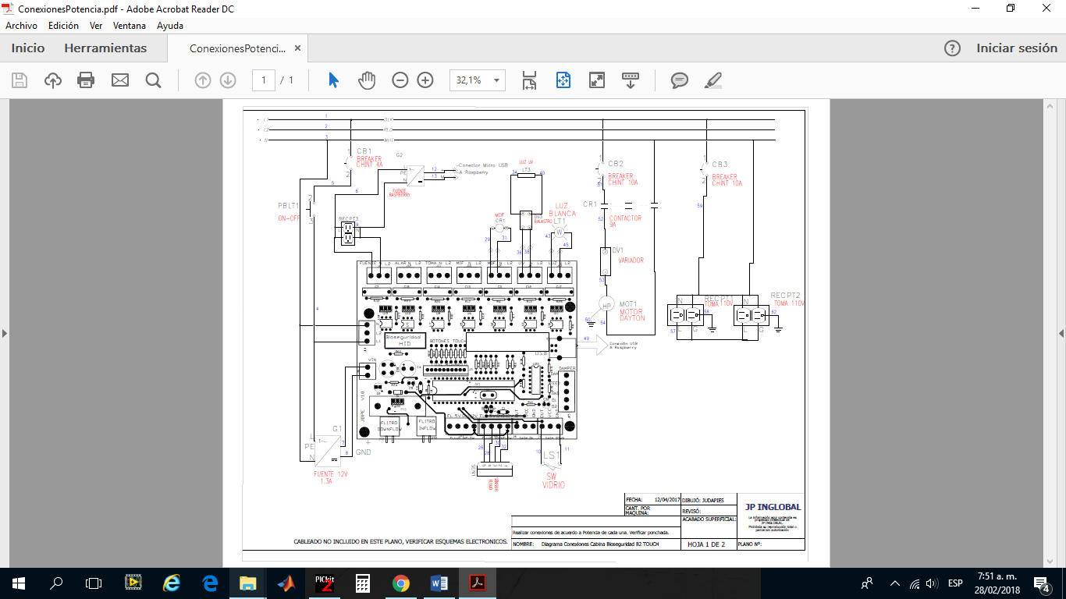

1. **SERVICIO**

Si ocurre cualquier problema con el sistema de su Cabina Flujo Vertical o sus componentes individuales, no intente realizar ningún arreglo. Servicio no autorizado puede invalidar la garantía. Por favor contacte el departamento de servicio de JPInglobal.

En cualquier comunicación con JP Inglobal por favor refiérase al número del modelo, el número de fabricación de las partes y el número de serial de la unidad.

* 1. **Solución de problemas**

**¡ADVERTENCIA!**

**Siempre apague su Cabina Flujo Vertical y desconecte el cable de poder antes de realizar cualquier mantenimiento.**

Como con cualquier equipo, a veces se presentan dificultades. Si experimenta algún problema con la operación de su Cabina Flujo Vertical consulte la siguiente lista de síntomas. Puede ser capaz de resolver la situación usted mismo de manera fácil y rápida.

Si el problema no se encuentra en la lista, o si las soluciones sugeridas no funcionan, por favor comuníquese con el centro de servicio de JP Inglobal. Aparte de las soluciones propuestas a continuación, no intente arreglar el equipo usted mismo.

|  |  |
| --- | --- |
| **Problema** | **Posible solución** |
| La luz blanca no enciende | * Oprima la tecla de Luz Blanca H:\JP\Cabina de Bioseguridad\Imagenes\Bombillo.bmp |
| La Luz UV no enciende | * Oprima la tecla de Luz UV **UV**. |
| La alarma por perdida de flujo se queda activada | * Verifique que no existan corrientes de aire en la parte superior de la cabina, ya que pueden afectar la lectura del sensor de flujo. * De mantenerse la alarma por perdida de flujo, reinicie el equipo. |
| El tiempo de purga no aumenta | * Ubique el vidrio en la posición correcta hasta que se quite la alarma visual, de lo contrario mantenga oprimida la tecla H:\JP\Cabina de Bioseguridad\Imagenes\Ventilador.bmp durante dos segundos. |
| La cabina no enciende | * Oprima la Tecla ↑, y espere alrededor de 30 segundos. Si aún no enciende desconecte y conecte la cabina del tomacorriente y repita el procedimiento mencionado anteriormente. |

## GARANTÍA

La empresa JP BIOINGENIERÍA SAS concede un periodo de garantía de 1 año para este producto. Este periodo de garantía inicia a partir del día que el equipo (JP- Cabina Flujo Vertical) fue facturado. Dicha garantía comprende fallos del material y funcionamiento.

No se incluyen en la citada garantía los daños ocasionados por transporte, inspección interna de los equipos (sin autorización de JP BIOINGENIERÍA SAS) y por mal uso.

Para aplicación de garantía contactar directamente a JP BIOINGENIERÍA SAS Tel 7568668.

Por fallo de material la empresa está en todo su deber de reparar el instrumento con entera disposición.

La empresa JP BIOINGENIERÍA SAS no se hace cargo de daños originados por manipulación indebida.

Cualquier modificación del texto de esta garantía requiere la confirmación escrita de JP BIOINGENIERÍA SAS.

Esta garantía NO aplica si el daño es causado por incendio, accidente, uso incorrecto, descuido, ajuste o reparación incorrecta, o daño causado por la instalación, adaptación, modificación, colocación de piezas no aprobadas o reparaciones realizadas por personal no autorizado.

Esta garantía NO aplica si los sellos de seguridad se encuentran rotos o han sido violentados.

CAMBIOS

Para garantizar la seguridad del equipo los cambios deben adquirirse a JP BIOINGENIERÍA SAS.

1. **CLAUSULA EXONERATIVA DE RESPONSABILIDAD**

La empresa JP BIOINGENIERÍA SAS no se hace responsable de daños ocasionados por manipulación indebida.

Así mismo, se excluye de toda responsabilidad por daños derivados por empleo de sustancias no compatibles con el equipo.

**JP. Inglobal.**

**Calle 80 No. 69p - 07 B. Ferias. Teléfonos: Fijo. (1)7568668.**

**Correos:** [**ingenieriajp@hotmail.com o**](mailto:ingenieriajp@hotmail.com)[**comercial@jpinglobal.com**](mailto:COMERCIAL@JPINGLOBAL.COM)

**Bogotá- Colombia**